МИНИСТЕРСТВО ОБРАЗОВАНИЯ И НАУКИ АЛТАЙСКОГО КРАЯ
КГБУ ДО «Алтайский краевой дворец творчества детей и молодежи»

МЕТОДИЧЕСКИЕ РЕКОМЕНДАЦИИ
по проведению профильных смен по безопасному участию в дорожном движении для всех типов организаций, осуществляющих отдых детей и их оздоровление в каникулярное время

БАРНАУЛ 2017

Методические рекомендации для организаций отдыха детей и их оздоровления по проведению профильных смен по безопасному участию в дорожном движении несовершеннолетних призваны оказать методическую помощь педагогическим работникам в разработке и планировании программы мероприятий. Методические рекомендации разработаны на основе практического опыта УМЦ ОБДД КГБУ ДО «АКДТДиМ». Б., 2017.— 48 с

Составители: Свечникова Г.А., методист КГБУ ДО «АКДТДиМ», Банникова Т.Н., педагог-организатор КГБУ ДО «АКДТДиМ», Тулина Е.В., педагог-организатор КГБУ ДО «АКДТДиМ».

Введение

Одной из приоритетных задач государственной социальной политики является организация оздоровления и досуговой занятости детей и подростков. Особую значимость вопросы организации содержательного досуга детей и подростков приобретают в каникулярное время, когда появляется большая доля свободного времяпрепровождения. Именно детские оздоровительные лагеря являются частью социальной среды, которая создает благоприятные условия для самосовершенствования и самореализации детей в свободное время.
В целях организации содержательного и позитивного досуга детей и подростков необходима сбалансированная система отдыха, включающая мероприятия не только развлекательного, но и познавательного, развивающего характера, формирующая социальную адаптацию и навыки безопасного образа жизни.
Актуальность и практическая значимость формирования у детей и подростков навыков безопасного поведения на улицах и дорогах подчеркиваются высокими статистическими показателями количества дорожно-транспортных происшествий (ДТП), числа погибших и раненых детей. Именно в летнее время происходит большая часть дорожно-транспортного травматизма детей и подростков.
Под детским дорожно-транспортным травматизмом понимается совокупность всех дорожно-транспортных происшествий за определенный промежуток времени, в которых погибли или получили ранения различной степени тяжести дети и подростки в возрасте до 16 лет. Основной причиной ДТП с детьми-пешеходами является несоблюдение Правил дорожного движения как водителями транспортных средств, так и детьми. Что касается нарушений со стороны детей, то чаще всего это переход через проезжую часть вне пешеходного перехода в зоне его видимости, переход проезжей части на запрещающий сигнал светофора, игры на проезжей части дороги, переход дороги детей до 10 лет без сопровождения взрослых, отсутствие световозвращающих элементов на ребенке-пешеходе в темное время суток. Кроме того, Правила дорожного движения нарушаются при управлении детьми велосипедами и мототранспортом. Все это свидетельствует об отсутствии у детей твердых практических навыков поведения на дорогах и неумении ориентироваться в сложной дорожной обстановке.
В снижении количества и тяжести травм детей на дорогах особую роль играет профилактика. Под профилактикой детского дорожно-транспортного травматизма следует понимать целенаправленную деятельность по своевременному выявлению, предупреждению и устранению причин и условий, способствующих дорожно-транспортным происшествиям, в которых погибают и получают травмы дети и подростки.
Организация профилактической работы, направленной на снижение аварийности с участием несовершеннолетних, является одним из приоритетных направлений совместной деятельности управления ГИБДД ГУ МВД России по Алтайскому краю, Министерства образования и науки Алтайского края и КГБУ ДО «Алтайский краевой дворец творчества детей и молодежи». Ежегодно ими реализуется межведомственный план работы по профилактике детского дорожно-транспортного травматизма и обучению несовершеннолетних правилам безопасного поведения на дороге, который охватывает все категории участников дорожного движения и ключевые направления профилактической деятельности. В план включены проведение краевой профильной смены «Безопасное колесо», работа краевого клуба «Безопасное колесо», реализация программы «Безопасные каникулы», организация и проведение флешмобов, совместные совещания, семинары и многое другое.
Казалось бы, для достижения положительного результата этой работы более чем достаточно. Но печальная статистика ДТП с участием детей и подростков заставляет искать все новые формы и методы работы по этому направлению. В связи с этим методической службой КГБУ ДО «Алтайский краевой дворец творчества детей и молодежи» составлены данные методические рекомендации с целью оказания методической помощи педагогическим работникам организаций, осуществляющих отдых детей и их оздоровление в каникулярное время, для включения в программу деятельности разделов, тематических дней по безопасному участию в дорожном движении с учетом психофизиологических и возрастных особенностей поведения детей и подростков в дорожной среде.
Чтобы дети могли осознать логику безопасных действий, им необходимо, с одной стороны, знать обязанности пешеходов и пассажиров, изложенные в ПДД, а с другой – уметь быстро ориентироваться на дороге и находить выход из сложных и опасных ситуаций. Решение этой задачи возможно при построении образовательного процесса по трем основным видам деятельности:
- обучение детей и подростков теоретическим знаниям (вербальная информация, излагаемая педагогом на основе современных педагогических технологий);
- практическая отработка координации движений, двигательных умений и навыков безопасного поведения на улицах, дорогах и в транспорте с использованием для этого комплекса игр (сюжетные, ролевые, игры по правилам и др.) специальных упражнений (вводные, групповые, индивидуальные);
- самостоятельная работа учащихся (рисование, раскрашивание, чтение, тестирование по темам, блокам, общей направленности).
Целью организации данной работы в летнем оздоровительном лагере является формирование у детей и подростков устойчивых навыков безопасного поведения на дорогах через развитие познавательного интереса к правилам дорожного движения как ресурсу сохранения жизни.
Планирование мероприятий, направленных на профилактику детского дорожно-транспортного травматизма, следует проводить с учетом типа летнего лагеря: школьный оздоровительный лагерь дневного пребывания или загородный летний оздоровительный лагерь. Специфика жизнедеятельности той или иной формы летнего лагеря привносит свои особенности в организацию профилактической работы.
Школьный оздоровительный лагерь дневного пребывания базируется либо при школе, либо на базе организации дополнительного образования. Основной особенностью такого лагеря является существование в черте города. Следует также обратить внимание, что участниками смены становятся дети 7-11 лет. В программу смены лагеря составители рекомендуют включить дни безопасности дорожного движения. В Приложении 1 представлен примерный перечень мероприятий по профилактике детского дорожно-транспортного травматизма. Педагогам предлагаются формы работы с детьми с учетом их возрастных особенностей.
Летний оздоровительный выездной (загородный) лагерь отличают его локальное расположение (вдали от проезжей части) и возрастная категория детей (преимущественно 7-14 лет). Вот уже более 20 лет КГБУ ДО «Алтайский краевой дворец творчества детей и молодежи» выступает организатором краевой профильной смены «Безопасное колесо». За эти годы в рамках проведения смены апробированы современные, наиболее оптимальные для данной возрастной группы детей методы и формы профилактической работы, направленной на снижение аварийности с участием несовершеннолетних: квесты, флешмобы, эстафеты и т.д. Они имеют весьма высокий эффект и позитивно воспринимаются детьми. Поэтому авторы-составители данных методических рекомендаций предлагают активно использовать их и включать в план мероприятий лагерной смены. В Приложении 2 представлена примерная логика реализации профильной смены «Безопасное колесо», которая может являться основой планирования жизнедеятельности в летних оздоровительных выездных лагерях.
Методические рекомендации включают два раздела.
Первый раздел посвящён работе с детьми начальной школы, с учетом их психофизиологических и возрастных особенностей восприятия информации, а также включает рекомендации по разработке профилактических мероприятий детского дорожно-транспортного травматизма.
Во втором разделе представлены особенности проведения мероприятий по профилактике детского дорожно-транспортного травматизма с подростками. Внимание акцентируется на том, что для детей старшего возраста необходимо использовать более сложные материалы, законодательные и нормативные правовые акты, регламентирующие вопросы обеспечения безопасности дорожного движения.

Раздел 1 Организация и содержание мероприятий по профилактике детского дорожно-транспортного травматизма с детьми 7-10 лет
1.1 Психофизиологические и возрастные особенности восприятия информации по основам безопасности дорожного движения младшими школьниками
В зависимости от различий в развитии познавательных процессов младшие школьники по-разному воспринимают информацию по основам безопасности дорожного движения.
Так, для 7-летних детей существенным является эмоциональное восприятие, которое сводится к узнаванию и называнию формы и цвета объектов и предметов. Чтобы активизировать внимание первоклассников, иллюстрации по дорожной тематике должны быть яркими, красочными, способными оживить образное мышление.
В этом возрасте внимание неустойчиво. Дети легко отвлекаются, обращают внимание на что-то интересное, необычное. Поэтому важно использовать разнообразные методы обучения: рассказ, объяснение, самостоятельную работу с учебной книжкой-тетрадью, игру, экскурсию. Ни в коем случае нельзя перегружать детей непонятной дорожной информацией.
Дети уже способны к некоторым обобщениям, поэтому важно учить их объединять знакомые предметы в категории. Например, автомобиль, автобус, трамвай можно определить одним понятием — транспорт. При этом следует иметь в виду, что знания у школьников младших классов всегда связаны с речью: они знают только то, что могут объяснить своими словами.
Первоклассники очень подвижны, для них обязательно нужно разработать специальные упражнения в дидактических и ролевых играх для поддержания мышечного тонуса, отработки внимания, наблюдательности, произвольных действий, развития двигательной координации.
У детей 8-летнего возраста произвольное внимание развито гораздо лучше. Второклассники умеют читать и писать, поэтому можно давать им письменные задания при изучении наглядно-иллюстративного материала.
Эффективность запоминания словесных выражений у 8-летних детей даже выше, чем наглядных рисунков, плакатов. Это объясняется интенсивным формированием приемов осмысленного запоминания дорожной лексики.
Большую роль в обучении играет речь ребенка. Он рассуждает и критически оценивает неправильные действия, поступки персонажей из сюжетных картинок. Так, при разборе дорожных ситуаций, просмотре тематических видеороликов необходимо учить ребенка давать полные, развернутые ответы. Следовательно, надо развивать речь как средство познания окружающего мира, побуждать учащихся чаще задавать вопросы и передавать речью то, что они видели на улицах и дорогах.
В 9-10-летнем возрасте происходит скачок в психическом и физическом развитии ребенка. Появляется способность принимать самостоятельные решения на основе конкретной информации от органов чувств и вербальной—от взрослых.
Внимание у детей данного возраста вполне устойчивое и произвольное. Они могут контролировать свое поведение в зависимости от дорожной обстановки. Изменяется и характер мышления. Дети в состоянии уже мыслить обобщенными категориями, классифицировать отдельные предметы и явления. Ключевую роль играет понимание и осознание определенных действий в процессе обучения: анализ, оценка, выделение главного, сравнение, сопоставление по определенным признакам, доказательство, поиск общего.
Таким образом, обучая младших школьников безопасному поведению, необходимо учитывать возрастные особенности восприятия ими материала.

1.2 Методы обучения младших школьников основам безопасности дорожного движения в условиях летнего оздоровительного лагеря

Метод обучения – это путь, по которому педагог ведет учащихся от незнания к знанию.
Начинать работу с детьми младшего школьного возраста по профилактике детского дорожно-транспортного травматизма необходимо с выбора действенных методов обучения. Наиболее целесообразными являются: рассказ, рассказ-объяснение, беседа, работа с наглядными материалами, игра, упражнение, экскурсия, самостоятельная работа.
К рассказу педагог обращается тогда, когда нужно сообщить новые знания, факты, события, т.е. то, что дети не могут наблюдать непосредственно. Например, исторические справки по дорожно-транспортной тематике. Содержание рассказа должно опираться на имеющийся личный опыт детей, который педагог расширяет и обогащает новыми элементами. Рассказ уместно сопровождать показом иллюстраций, рисунков.
Рассказ-объяснение рекомендуется применять, когда нужно раскрыть логическую последовательность, обнаружить зависимость между изучаемым объектом и явлениями в дорожной среде (например, между переходом дороги и зеленым сигналом светофора). В рассказе-объяснении педагогом дается установка на необходимость больше видеть вокруг, быть внимательными и осторожными. Рассказ-объяснение следует использовать для совместного с детьми поиска новых знаний, связанных с прежним опытом. Так, если ребенок знакомится с транспортом, разнообразным по величине, форме, цвету, конструкции, назначению, надо учить его видеть в автобусе, трамвае, грузовой машине нечто общее. Сначала ребенок только «узнает в лицо» в отдельности каждую машину. Поэтому важно рассмотреть, сделать анализ этих предметов. Задача педагога—выделить их существенные признаки. В данном случае это не цвет и величина, а назначение предмета и способ его движения. Анализируя эти признаки, можно сформировать их общее определение - транспорт. Зная этот термин, дети получают опору для восприятия предметов категориями и начинают относить новые предметы и образования к тем или иным понятиям.
Беседа. Этот метод необходимо использовать, опираясь на уже имеющиеся знания и личный опыт детей. Педагог подводит их с помощью вопросов к пониманию нового материала, углубляет и развивает их знания, умения и навыки.
Если педагог умело ставит вопросы, он побуждает вспоминать известные детям знания о действиях в дорожных условиях путем самостоятельных размышлений, выводов и обобщений. В основе беседы – диалог между педагогом и детьми, который активизирует детское мышление. Важно продумывать основополагающие вопросы. Один из них может быть направлен на факты, примеры опасного поведения, а другой – актуализирует знания и личный опыт учащихся. Вопросы необходимы и для выявления новых связей между понятиями, явлениями в дорожной среде. В беседе педагог должен поддерживать постоянный контакт с учащимися. Для этого их ответы и вопросы следует внимательно выслушивать. Правильные ответы одобрять похвалой, неправильные, неполные - комментировать, поправлять. Так, если ребенка спросить, что нарисовано на картинке, он перечислит изображенные предметы. Но можно задать вопрос иначе: «Что делают пешеходы и водители на картинке?» Тогда мысль ребенка будет направлена на установление связей, действий между ними. Если попросить его придумать название для картинки, задача усложнится. Сначала нужно сопоставить предметы и их признаки между собой, определить главное в сюжете и придумать название.
Работа с иллюстративным (наглядным) материалом. Дети слышат новые слова и дорожные термины, изучают сюжетные картинки и отдельные рисунки, ищут ответы на поставленные вопросы, выполняют задания педагога. Рассматривая иллюстрации и слушая рассказ педагога, дети расширяют личные наблюдения за реальным дорожным движением. Это достигается обсуждением действий водителя, пешехода, пассажира. Педагог просит учащихся объяснить, почему они поступят именно так, а не иначе. Ставится вопрос о взаимосвязи между предметами, объектами, явлениями в дорожной среде. Примеры сюжетных картинок, которые можно использовать на занятиях для решения дорожных ловушек представлены в Приложении3.
Познавательные игры с детьми проводятся преимущественно по правилам. Сначала формируются задания, потом — способ их выполнения. Чаще всего используются игры-упражнения, многократно повторяемые и направленные на формирование умений и навыков безопасного поведения на улицах и дорогах.
Ролевая игра. Она всегда носит эмоциональный характер, что способствует более прочному запоминанию правильных безопасных действий. При распределении ролей (водителя, пешехода, пассажира) у детей развивается воображение. Они начинают подчиняться определенным правилам, связанным с ролью.
Занимательной для ребят является ролевая игра «Путешествие на автобусе». Алгоритм проведения игры расположен в Приложении 4. Организуя игры, следует иметь в виду, что функция самоконтроля у детей развита слабо. Поэтому ребенку нужна постоянная поддержка педагога и участников игры.
Для детей 9-10 лет в игру можно вводить моделирование дорожных ситуаций для самостоятельного поиска выхода из опасных ситуаций, анализа и оценки ошибочных неправильных и, наоборот, правильных и безопасных действий. Так, организуя ролевую игру «водители-пешеходы» педагог дает детям соответствующие установки. Например: «Машины поехали, а пешеходы не успели перейти дорогу. Что делать?». В игре дети должны понять, что на дороге нельзя метаться: остановись, и машины тебя объедут. Цель — научить ребенка спокойно ориентироваться на проезжей части дороги, если он не успел ее перейти.
Экскурсия проводится для ознакомления с дорожной средой. Экскурсии могут быть пешие, автобусные и на маршрутном транспорте. Задачи экскурсии: сформировать у детей целостное представление об окружающей их дорожной среде, взаимосвязи в ней движения транспортных средств, пешеходов, возникающих дорожных ситуаций, практической значимости светофоров, дорожных знаков, дорожной разметки, пешеходных переходов и железнодорожного переезда, посадочных площадок на транспорт; обратить внимание детей на особенности опасного поведения водителей, пешеходов и пассажиров, нарушения ими Правил дорожного движения; научить детей видеть и предвидеть опасности; показать опасные места, где не виден движущийся транспорт; рассказать о типичных ошибках в поведении детей, не умеющих предвидеть опасность; объяснить новые для детей понятия по тематике дорожной безопасности.
Целостное восприятие реальной дорожной среды должно быть направлено на закрепление в памяти детей наглядных образов: различных улиц, дорог, перекрестков, пешеходных переходов, светофоров, дорожных знаков, дорожной разметки, их значимости для обеспечения безопасности водителей, пешеходов и пассажиров. К проведению экскурсии целесообразно привлекать работника ГИБДД.
Самостоятельная работа учащихся. Если ребенок самостоятельно рисует, раскрашивает, отгадывает, он лучше запоминает и осмысливает материал. Ребятам нравится разгадывать кроссворды на дорожную тематику. Поэтому составителями в Приложении 5 подготовлены варианты кроссвордов для детей 9-11 лет. В качестве самостоятельной работы также может использоваться тестирование по темам, блокам, общей направленности. В Приложении 6 предлагается вариант теста по теме «Правила дорожной безопасности движения».
Авторы-составители делают акцент на том, что использование одного, двух методов работы не даст положительного результата. А применение комплекса разнообразных методов и форм работы по профилактике детского дорожного травматизма поможет обучить детей основам правил дорожного движения и воспитать у них привычки и поведение умелых и грамотных участников дорожного движения.

Раздел 2 Особенности проведения мероприятий по профилактике детского дорожно-транспортного травматизма с подростками
2.1 Возрастные особенности детей предподросткового (11-12 лет) и младшего подросткового возраста (13-14 лет)

У детей 11-12 лет происходит активизация познавательных процессов, интеллектуальное развитие. Их отличает повышенный интерес к людям, их социальным ролям, развитое воображение и эмоциональность, повышенный интерес к деятельности вне помещений, стремление к общению со взрослыми, стремление к соперничеству. Ребята ориентируются больше на действие, чем на размышление. Причём у них наблюдается повышенный интерес к деятельности вне помещений.
С учетом вышеперечисленных особенностей данной возрастной группы рекомендуется проводить больше командных игр на воздухе: эстафеты, командные соревнования, ролевые игры, а также стараться разнообразить виды взаимодействия с детьми.
Учащихся 13 – 14 лет характеризуют высокая социальная активность, особенно в группе, проявление лидерских качеств, поиск себя и самосознания, время выбора профессии. Поэтому необходимо предоставлять подросткам свободу выбора и возможность принятия самостоятельного решения, также чаще использовать игровые методы и стремиться создавать ситуацию успеха для каждого ребенка.
В целом, в психической сфере возрастной период 11-14 лет характеризуется стремлением к неординарным поступкам, жаждой состязаний, тягой к творчеству. В этом возрастном периоде развитие творческих способностей помогает ребятам самоутвердиться, проявлять инициативу и творческий подход в различных видах деятельности. В связи с чем, педагог должен уметь поощрять творческую деятельность, показывать желание принять помощь ребенка, при этом, не перегружая его.
Далее авторами-составителями методических рекомендаций предлагаются наиболее оптимальные методы обучения данной возрастной группы и основные типы и формы культурно-досуговых программ.

2.2 Методы обучения детей 11-14 лет основам безопасности дорожного движения в условиях летнего оздоровительного лагеря

Для проведения мероприятий по профилактике детского дорожно-транспортного травматизма с подростками можно также использовать методы, рассмотренные в Разделе 1: беседу, рассказ педагога, диалог, словесное моделирование ситуаций, демонстрацию иллюстраций, рисунков, плакатов, видеофильмов, дорожных знаков, моделей, решение речевых логических и творческих задач по правилам дорожного движения, работа с макетами, выполнение практических заданий по оказанию первой доврачебной помощи, самотестирование, игры.
Выбор метода обучения зависит от содержания занятия, уровня подготовки, психофизиологических, возрастных особенностей и опыта обучающихся.
В работе со старшими подростками основы безопасности дорожного движения следует изучать уже с использованием законодательных и нормативных правовых актов, регламентирующих вопросы обеспечения безопасности дорожного движения. Целесообразно использовать непосредственно текст Правил дорожного движения со всеми его формулировками и разбирать отдельные наиболее значимые для школьников положения ПДД. Для работы с этой категорией учащихся рекомендуется приглашать специалистов и юристов. Теоретические занятия желательно проводить в игровой форме в специально оборудованных местах, с использованием литературы с иллюстрациями, видеоматериалами, тренажерами.
Ребята данной возрастной категории, как правило, являются участниками смен оздоровительных выездных лагерей. Авторы-составители рекомендуют в план культурно-оздоровительной деятельности включать различного рода формы мероприятий по профилактике детского дорожно-транспортного травматизма или проводить профильные смены. Одним из наиболее эффективных методов профилактической работы по безопасности дорожного движения является создание отрядов Юных инспекторов движения в летних профильных сменах. В Приложении 2 представлена программа краевой профильной смены «Безопасное колесо», которая может являться основой планирования жизнедеятельности летних оздоровительных выездных лагерей.
2.3 Далее в методических рекомендациях предлагаются основные типы и формы культурно-досуговых программ для детей 11-14 лет в условиях смены оздоровительного выездного лагеря.
Увлекательными для подростков являются спортивно-оздоровительные, спортивно-развлекательные и спортивно-познавательные программы. Они строятся на вовлечении в активное движение через увлекательные и весёлые конкурсы, состязания, спортивные праздники, спартакиады, подвижные игры, походы, пешеходные экскурсии, тур-слеты. Например, в программе смены «Безопасное колесо» данный блок представлен соревнованиями «Фигурное вождение». В соревновании участники команд должны продемонстрировать умение управлять велосипедом в условно экстремальных условиях. Для этого специально оборудуется площадка с препятствиями. Также интересна для ребят велоэстафета «Трасса». Она представляет собой спортивно-технический вид состязания, в котором каждый участник должен пройти на время три этапа: отжимание, бег на 60 метров и проезд участка на велосипеде. В этом соревновании ребята показывают как физическую подготовку, так и сплоченность, умение поддержать товарища.
Конкурсно-игровые (познавательные) и приключенческие программы состоят из разнообразных игр и конкурсов, объединенных общей темой через участие в ролевых играх и конкурсах, тематических пикниках. Составители рекомендуют сценарные разработки конкурсно-познавательных (игровых) программ «Путешествие в страну «Светофория» и «Светофорный ринг», которые представлены в Приложении 6, 7.
Один из современных, занимательных и эффективных жанров игры это квест. Важнейшими элементами квеста являются повествование и обследование мира, а ключевую роль в игровом процессе играют решение головоломок и задач, требующих от игрока умственных усилий. Жизнь показывает, что современные дети лучше усваивают знания в процессе самостоятельного добывания и систематизирования новой информации. Использование позитивных квестов способствует воспитанию и развитию качеств личности, отвечающих требованию информационного общества, раскрытию способностей и поддержке одарённости детей.
Применение квестов в профилактике детского дорожного травматизма в летний период обосновано в первую очередь тем, что территория лагеря позволяет сделать процесс игры более увлекательным и разнообразным, а также дети и педагоги обладают достаточным количеством времени для их проведения. Авторами-составителями данных рекомендаций в Приложениях 8, 9 соответственно размещены апробированные квесты на темы «Еду я или шагаю, но правила дорожные все я соблюдаю» и «Засветись».
Зрелищно-развлекательные программы могут включать слеты, смотры, фестивали, творческие отчеты, шоу-программы, флэш-мобы, презентации, приветствия и т.д. Программа краевой смены «Безопасное колесо» предлагает детям участие в танцевальном флэш-мобе «Стань заметней», конкурсной программе «Мисс Автоледи и мистер Автодорог» и многих других. Такие программы, решая многогранные задачи, прежде всего воспитания, формирования оптимистического настроения, образования, отдыха, развития культуры человека, формируют и развивают личность без назидания и принуждения позволяют воспитать транспортную культуру у юных участников дорожного движения.
Общественные акции по ПДД могут быть направлены на всех участников движения. В рамках акций можно написать письмо водителю, когда ребята передают письма с просьбой более внимательно передвигаться по дорогам и улицам, также может быть адресовано велосипедисту, родителям, пешеходу. Уместно провести конкурс рисунков, беседы, викторины.
Театрализованная сюжетная игра требует погружения артистов и зрителей в определенную атмосферу, имеет достаточно длительный период подготовки. Темы таких игр могут разнообразными, например, «Путешествие по дорогам во времени», «Чудеса в стране дорожных знаков», «Мафия нарушителей ПДД» и т.д.
Агитбригада – творческий коллектив, выступающий по тематике ПДД и затрагивающий актуальные проблемы. Чаще всего эту форму выбирает отряд ЮИД.
Шефская деятельность состоит в организации среди младших школьников и подростков конкурсов рисунков по теме безопасности движения и проведении других совместных мероприятий.
В завершении смены можно предложить каждому отряду создать проекты и организовать их конкурс, например, на тему «Дорожная азбука», журнал «Светофор».
Работу по профилактике детского дорожно-транспортного травматизма можно углубить организацией радиопередач, подготовленных членами отряда ЮИД, выпуском стенгазет, боевых листков, освещающих состояние аварийности на дорогах района, города, региона и работу юных инспекторов, оформлением тематических стендов, уголков безопасности. Тематические стенды могут включать разделы: дорожные знаки, уголок велосипедиста, первая доврачебная помощь и прочие.
Таким образом, организация в летнем оздоровительном лагере досуга детей с применением интерактивных форм, дает возможность расширить и углубить знания по ПДД, развить навыки безопасного дорожного движения. В процессе летнего отдыха дети разного возраста должны не только закреплять знания по ПДД, поведению на улице, правилам оказания первой доврачебной помощи, но и активно участвовать в пропаганде правил безопасного дорожного движения среди детей, родителей и общественности.

Список литературы, рекомендуемой педагогам для планирования мероприятий, направленных на профилактику детского дорожно-транспортного травматизма
- Алексеев А.П. Правила дорожного движения 2013 с иллюстрациями / А.П. Алексеев. - М.: Эксмо, 2013.
- Данилова, Н.Н. Психофизиология: Учебник для вузов./ Н.Н. Данилова. - М.: Аспект Пресс, 2004.
- Жульнев Н.Я. Правила дорожного движения для начинающих 2013 (со всеми последними изменениями) / Н.Я. Жульнев. - М.: Эксмо, 2013.
- Зеленин С.Ф. Правила дорожного движения с комментариями для всех понятным языком / С.Ф. Зеленин. - М.: Мир Автокниг, 2012.
- Козловская Е.А. Профилактика детского дорожно-транспортного травматизма: Методическое пособие/ Е.А. Козловская - М.: Издательский Дом Третий Рим, 2005.
- Козловская Е.А. Совершенствование профилактической деятельности подразделений пропаганды Госавтоинспекции: Методические рекомендации/ Е.А. Козловская - М.: НИЦ БДД МВД России, 2005.
- Козловская Е.А., Козловский С.А. Дорожная безопасность: обучение и воспитание младшего школьника: Учебно-методическое пособие для общеобразовательных учреждений и системы дополнительного образования / Под общ.ред. В.Н. Кирьянова. - М.: Издательский Дом Третий Рим, 2006.
- Лекомцев А. Учим правила дорожного движения: Стихи-игры для дошколят под присмотром взрослых / А. Лекомцев. - Рн/Д: Феникс, 2013.
- Пиаже Ж., Инхельдер Б. Психология ребенка/ Ж. Пиаже - СПб.: Питер, 2003.
- Правила дорожного движения для всей семьи! - Оренбург: УГИБДД УВД Оренбургской области 2002.
- Сборник методических разработок по подготовке детей к безопасному участию в дорожном движении. Курган: Управление Госавтоинспекции УВД Курганской области 2002.
- Уроки по Правилам дорожного движения в 5-9 классах. / сост. Л.П. Оривенко. -Екатеринбург: Калан, 2000.
- Усачев А.А. Правила дорожного движения для будущих водителей и их родителей / А.А. Усачев; Художник В.О. Уборевич-. - М.: Самовар, 2012.
- Финкель А.Е. Правила дорожного движения в рисунках 2013 / А.Е. Финкель. - М.: Эксмо, 2013.
- Человек, автомобиль, дорога. Пособие для учащихся 5-7 классов по изучению Правил дорожного движения. — М.: Шелл, 2006.
- Эльконин Д.Б. Детская психология/Д.Б Эльконин - М.: Академия, 2006.
- Юный велосипедист. Юный пешеход. Сто вопросов подорожной безопасности. - Воронеж: УГИБДД УВД Воронежской области, 2004.

ПРИЛОЖЕНИЕ 1
Примерный перечень мероприятий по профилактике детского дорожно-транспортного травматизма
№ | Тема | Возраст | Форма | Место проведения
1 | «Еду я или шагаю, но правила дорожные все я соблюдаю» | 3-6 класс | игра-квест | школьный лагерь дневного пребывания, загородный лагерь
2 | «Засветись!» (световозвращающие элементы) | 1-4 класс | игра-квест | школьный лагерь дневного пребывания, загородный лагерь
3 | Знатоки правил дорожного движения | 4-7 класс | интерактивная игра | помещение лагеря
4 | Это надо знать! (вопросы по ПДД) | 1-4 класс | настольная развивающая игра-лото | помещение лагеря
5 | Правила дорожного движения (кубик, игровое поле, карточки с вопросами и картинками по ПДД) | 4-7 класс | викторина | лагеря
6 | В гостях у светофора | 1-4 класс; 5-7 класс | эстафета | стадион
7 | Путешествие в страну ПДД | 1-7 класс | театрализованный праздник | зал, сцена, открытая площадка
8 | Дорожная азбука  (для родителей и детей) | 1-4 класс | соревнование-игра | открытая площадка
9 | ДТП в Светофории | 5-6 класс | ролевая игра | любое помещение
10 | День рождения зеленого огонька | 1-7 класс | театрализованное шоу | сцена, открытая площадка
11 | ПДД- наши помощники | 5-7 класс | конкурсная программа | площадка на улице, либо в помещении
12 | Я знаю правила дорожного движения | 1-4 класс | дидактическая игра | лесопарковая зона, либо помещение
13 | Мы шагаем по городу | 1-4 класс | экскурсия | город
14 | Мы - помощники ГИБДД | 1-4 класс; 5-7 класс | конкурс отрядов ЮИД | сцена
15 | В гостях у Светофор-Светофоровича | 1-7 класс | конкурс рисунков | улица-асфальт; помещение-ватман, бумага
16 | Мы - за безопасность! | 5-7 классы | флеш-моб | улица, площадь
17 | Водитель, помни о пешеходах! | 6-7- класс | вручение листовок водителям, световозвращателей пешеходам (совместно с инспекторами ГИБДД) | парковки,улицы,площади
18 | Любые игры по ПДД | 1-4 класс | подвижные игры | улица, зал
19 | Наши помощники ГИБДД | 1-4 класс | встреча - интервью | зал
ПРИЛОЖЕНИЕ 2
Примерная логика реализации профильной смены «безопасное колесо»
День | Время | Мероприятия | Место  проведения
1 | 9.00-14.00  13.00-14.00  14.00-15.00  15.00-18.00  18.30-19.30.  20.00- 21.30  21.30-22.00  22.00-22.30  22.30-22.50  23.00 | Заезд участников смены, размещение, формирование отрядов  Обед  Организационный сбор руководителей и вожатых отрядов  Подготовка и репетиция торжественного открытия профильной смены  Ужин  Вечерняя программа «Алтай - территория дружбы» (визитки делегаций)  Планерка руководителей команд  Отрядные огоньки  Операция «Мойдодыр»  Отбой | территория лагеря  столовая  территория лагеря  территория лагеря  столовая  клуб  клуб  домики  домики
2 | 7.45- 8.00  8.15 –8.30  8.30-9.30  9.30-10.00  10.00-10.45  11.00-12.00  12.00-13.00  13.00-14.00  14.00-18.00  18.30-19.30  19.30-20.30  20.30-21.30  21.30-22.00  22.00-22.30  22.30-22.50  23.00 | Операция «Мойдодыр»  «ВУЗ» (всеобщая утренняя зарядка)  Завтрак  Линейка.  Отрядное время  Торжественное открытие профильной смены ЮИД и краевых соревнований «Безопасное колесо»  Отрядное время  Обед  Проведение этапов соревнований на знание ПДД и оказания первой доврачебной помощи  Ужин  Презентация командами домашнего задания «Безопасная Дорога Детям»  Конкурсно-игровая программа  Тематическая дискотека  Отрядные огоньки  Операция «Мойдодыр»  Отбой | территория лагеря  территория лагеря  столовая  территория лагеря  домики  территория лагеря  домики  столовая  территория лагеря  столовая  клуб  клуб  домики  домики
3 | 7.45- 8.00  8.15 –8.30  8.30-9.30  9.30-10.00  10.00-13.00  13.00-14.00  14.00-18.00  18.30-19.30  19.30-20.30  20.30-21.30  21.30-22.00  22.00-22.30  22.30-22.50  23.00 | Операция «Мойдодыр»  «ВУЗ» (всеобщая утренняя зарядка)  Завтрак  Линейка.  Проведение этапов соревнований «Автогородок»  Обед  Проведение этапов соревнований «Автогородок»  Ужин  Презентация командами домашнего задания «Безопасная Дорога Детям»  Конкурс инсценированной военно-патриотической песни «Я живу в России»  Дискотека  Отрядные огоньки  Операция «Мойдодыр»  Отбой | территория лагеря  территория лагеря  столовая  территория лагеря  столовая  территория лагеря  столовая  клуб  клуб  клуб  домики  домики
4 | 7.45- 8.00  8.15 –8.30  8.30-9.30  9.30-10.00  10.00 -11.00  11.00-13.00  13.00-14.00  14.30-18.00  18.30-19.30  19.30-20.00  20.00 -21.00  21.00-22.00  22.00-22.30  22.30-22.50  23.00 | Операция «Мойдодыр»  «ВУЗ» (всеобщая утренняя зарядка)  Завтрак  Линейка. Планерка руководителей команд  Выступление сотрудников кинологической службы со служебными животными  Проведение этапа «Фигурное вождение»  Обед  Проведение этапа соревнований «Фигурное вождение»  Ужин  Подготовка к вечернему мероприятию  Конкурсная программа КВН. Подведение итогов дня  Танцевальный флешмоб «Стань заметней»  Отрядные огоньки.  Планерка руководителей команд  Операция «Мойдодыр»  Отбой | территория лагеря  территория лагеря  столовая  территория лагеря  территория лагеря  территория лагеря  столовая  территория лагеря  столовая  домики  клуб  домики  методический кабинет  домики
5 | 7.45- 8.00  8.15 –8.30  8.30-9.30  9.30-10.00  10.00-13.00  13.00-14.00  14.00-18.00  18.30-19.00  20.00 -21.00  21.00-22.00  22.00-22.30  22.30-22.50  23.00 | Операция «Мойдодыр»  «ВУЗ» (всеобщая утренняя зарядка)  Завтрак  Линейка.  Проведение этапа «Фигурное вождение»  Обед  Проведение этапа «Фигурное вождение»  Ужин  Конкурсная программа «Путешествие в мир профессий».  Дискотека «Держи ритм»  Отрядные огоньки. Подведение итогов дня Планерка руководителей команд  Операция «Мойдодыр»  Отбой | территория лагеря  территория лагеря  столовая  территория лагеря  территория лагеря  столовая  территория лагеря  столовая  клуб  клуб  домики  методический кабинет  домики  домики
6 | 7.45- 8.00  8.15 –8.30  8.30-9-30  9.30-10.00  10.00-13.00  13.00-14.00  14.00– 15.00  15.00-18.00  18.30-19.30  19.30-20.00  21.00-22.00  22.00-22.30  22.30-22.50  23.00 | Операция «Мойдодыр»  «ВУЗ» (всеобщая утренняя зарядка)  Завтрак  Линейка.  Проведение этапа велоэстафета «Трасса»  Обед  Демонстрация образцов оружия и показательные выступления отряда мобильного особого назначения Росгвардии  Проведение этапа велоэстафета «Трасса»  Ужин  Подготовка к вечернему мероприятию  Фестиваль хореографических находок  Дискотека.  Планерка руководителей команд  Отрядные огоньки  Операция «Мойдодыр»  Отбой | территория лагеря  территория лагеря  столовая  территория лагеря  территория лагеря  столовая  территория лагеря  территория лагеря  столовая  домики  клуб  методический кабинет, домики  домики
7 | 7.45- 8.00  8.15 –8.30  8.30-9.30  9.30-10.00  10.00-13.00  13.00-14.00  14.00-15.00  15.00-15.45  16.00-17.00  17.00- 18.00  18.30- 19.30  19.30-20.00  20.00 -21.00  21.00-22.00  22.00-22.30  22.30-22.50  23.00 | Операция «Мойдодыр»  «ВУЗ» (всеобщая утренняя зарядка)  Завтрак  Линейка.  Выступление сотрудников кавалерийского отделения БППСП со служебными животными  Обед  Творческие мастерские по отрядам «Азбука безопасности»  Отрядное время  Торжественное закрытие профильной смены «Безопасное колесо»  Подготовка к вечернему мероприятию  Ужин  Подготовка к вечернему мероприятию  Конкурсная программа «Мисс Автоледи и мистер Автодорог».  Дискотека.  Планерка руководителей команд  Отрядные огоньки  Операция «Мойдодыр»  Отбой | территория лагеря  территория лагеря  столовая  территория лагеря  территория лагеря  столовая  клуб  домики  клуб  клуб  столовая  домики  клуб  клуб  домики, методический кабинет  домики
8 | 7.45- 8.00  8.15 –8.30  8.30-9.00  9.30.-10.00  11.00-13.00  13.00-14.00  14.00– 15.30  15.30-18.00  18.30-19.30  20.00-21.00  21.00 -22.30  22.30-23.00  23.00-23.30  24.00 | Операция «Мойдодыр»  «ВУЗ» (всеобщая утренняя зарядка)  Завтрак  Линейка.  Отрядное время.  Заседание сетевого педагогического сообщества в рамках РИП (для педагогов)  Обед  Соревнования по футболу/волейболу  Отрядное время  Ужин  Шуточный концерт руководителей и вожатых «А мы такие зажигаем!»  «Безопасное колесо»  Дискотека.Праздничный фейерверк  Прощальный огонек. Планерка руководителей команд  Операция «Мойдодыр»  Отбой | территория лагеря  территория лагеря  столовая  территория лагеря  домики  клуб  столовая  территория лагеря  столовая  клуб  клуб  домики  методический кабинет  домики
9 | 8.00-9.00  10.00-13.00 | Завтрак  Операция «Нас тут не было». Отъезд участников профильной смены | территория лагеря
ПРИЛОЖЕНИЕ 3
Примеры сюжетных картинок для решения
дорожных ловушек

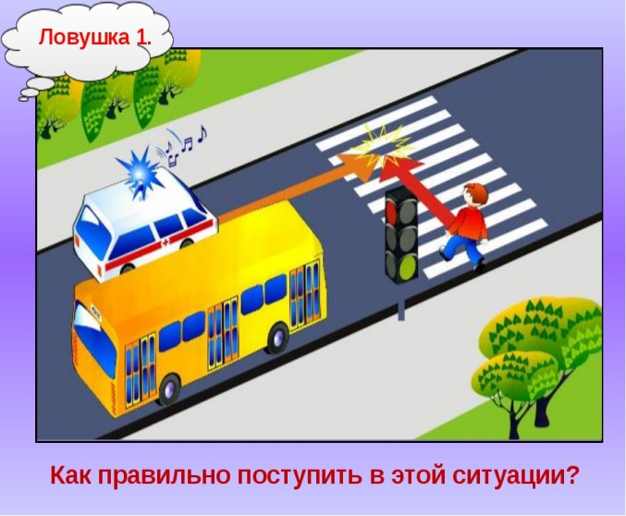 | 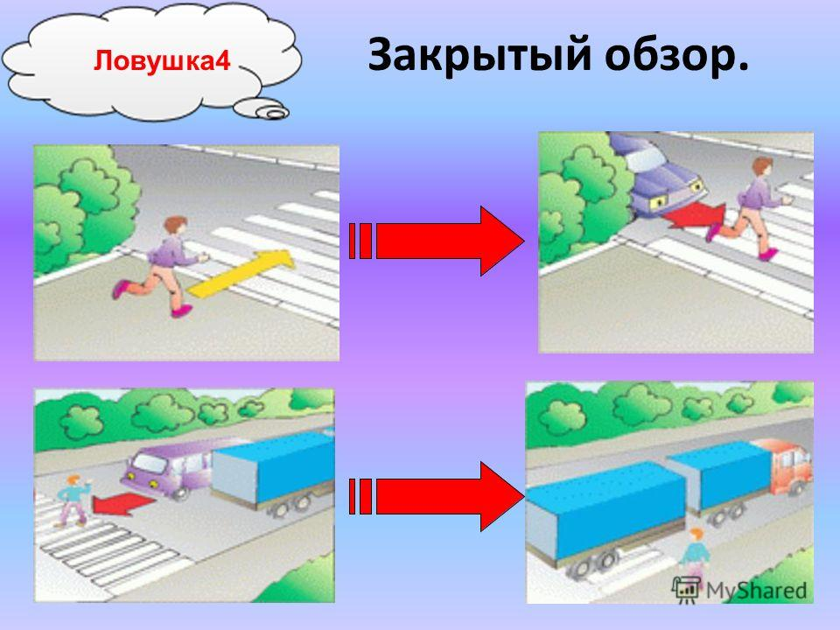
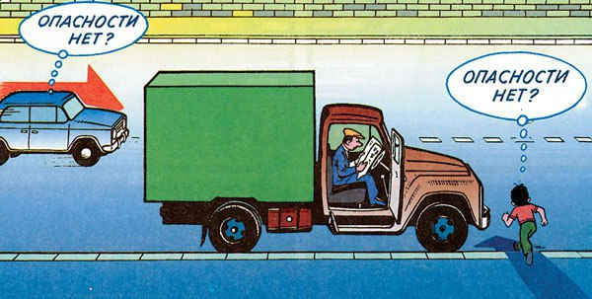 | 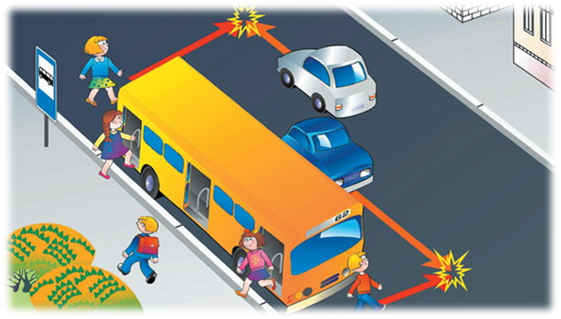
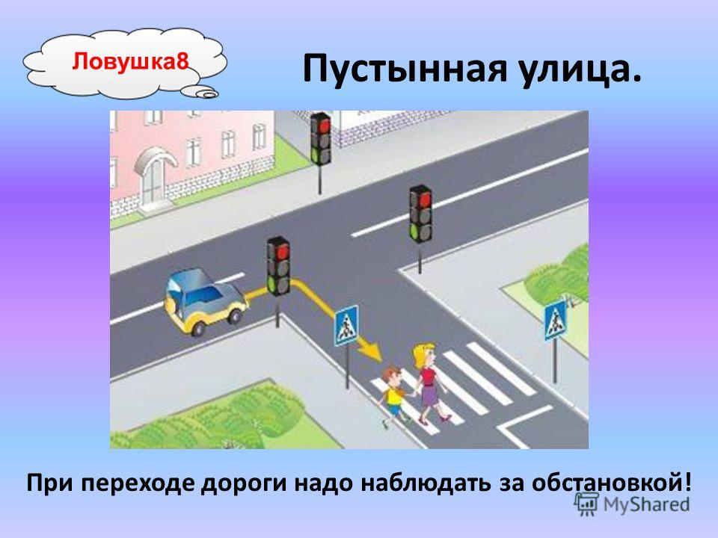 | 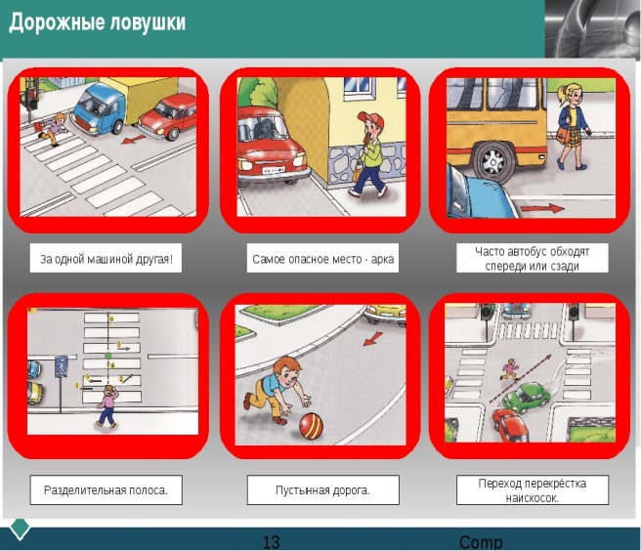

ПРИЛОЖЕНИЕ 4
Сценарий проведения ролевой игры «Путешествие на автобусе»

Цель: формирование навыков безопасного поведения на дороге.
Задачи: систематизировать имеющиеся знания и умения поведения на дороге; способствовать использованию практических навыков поведения на дороге в игровой деятельности; содействовать развитию правильного поведения на дорогах; поощрять творческую инициативу детей в игровой деятельности, имеющих разные особенности, способности и интересы; использование проблемных ситуаций в процессе игры; использовать усложняющие задания для развития детей; воспитывать дружеские взаимоотношения детей в процессе игровой деятельности.
Оборудование: письмо, билеты, сумка кондуктора, «деньги», руль, фуражка водителя, стулья для автобуса.
Ход занятия
Педагог: Ребята, кто это к нам стучится. Сейчас я пойду и посмотрю. Педагог возвращается с конвертом.
Педагог: Это нам письмо прислал Дядя Степа. Вот что он пишет: «Дорогие ребята, здравствуйте! Я вчера проезжал мимо вашего детского сада и видел, как вы играли на транспортной площадке. Очень надеюсь, что вы хорошо знаете правила дорожного движения, и поэтому приглашаю вас к себе в гости, чтобы еще раз рассказать вам о них. С нетерпением вас жду. Ваш дядя Степа».
Педагог: Ну что, ребята, поедем в гости к Дяде Степе? Да! А на чем же мы с вами к нему поедем? Отгадайте загадку:
Дом по улице идет,
На работу всех везет.
Не на курьих тонких ножках,
А в резиновых сапожках.
Педагог: Да, это автобус. И поедем мы на нем в Дяде Степе. Давайте построим автобус из стульев.
Педагог даёт индивидуальные задания для детей по конструированию автобуса (одни строят из стульев, а два ребёнка рисуют схемы автобуса).
Педагог: Нам необходимо выбрать водителя и кондуктора (дети выбирают водителя и кондуктора) А что еще нужно, чтобы поехать на автобусе? Правильно, нужны деньги, чтобы купить билеты. Дядя Степа об этом позаботился и выслал нам вместе с письмом деньги на билет. Билет стоит десять рублей, берите, сколько вам нужно на билет. Дети берут «монетки» на билет.
Педагог: Автобус готов, деньги на билет у нас есть, тогда поехали, занимайте места в автобусе. Дети садятся в автобус, водитель занимает свое место за рулем.
Кондуктор: Приготовьте, пожалуйста, деньги за проезд. Кондуктор выдаёт билеты пассажирам.
Педагог: А чтобы нам было весело ехать, давайте споем песенку.
Автобус останавливается.
Кондуктор: Остановка «Цветочный город».
Входит Незнайка, садится на место (индивидуальное задание для ребёнка, способного к импровизации).
Кондуктор: Незнайка, нужно взять билет.
Незнайка: Какой билет? Ах, билет, сейчас возьму.
Вытаскивает из карманов рогатку, болтики, гайки, бумажки, наконец находит деньги и начинает считать. «Монеток» не хватает.
Незнайка: У меня не хватает на билет. А мне очень надо к дяде Степе, он научит меня правилам езды на велосипеде.
Кондуктор: Ну что ж, ответь на наши вопросы и можешь ехать.
Педагог: (задает вопросы Незнайке о правилах поведения в транспорте)
Как правильно себя вести в автобусе или маршрутке?
Кому нужно уступать место в транспорте?
Можно ли разговаривать с водителем во время движения?
Как нужно выходить из транспорта?
Незнайка отвечает не всегда правильно, дети ему помогают.
Водитель: У меня случилась беда, Я проколол колесо гвоздем, теперь нужно поменять его. Кто мне поможет? (Задание усложняется: дети должны помочь продумать варианты, способы замены колеса, выслушиваем их предложения). Дети помогают водителю поменять колесо с помощью игры.
Игра «Собери колесо». (Дети в командах составляют колесо из частей, выбирая подходящие по структуре).
Водитель: ну вот и все, можно ехать дальше.
Автобус останавливается.
Входит полицейский дорожно-патрульной службы (индивидуальное задание для ребёнка).
Обращается к водителю и пассажирам.
Полицейский: Сегодня на дорогах нашего города проходит акция «Знаете ли вы правила дорожного движения?» И вы будете ее участниками. Согласны? Да!
Полицейский: Тогда начнем.
Полицейский задает детям задания по правилам дорожного движения.
1. Что регулирует движение транспорта и пешеходов? (светофор)
Давайте выйдем из автобуса и поиграем в подвижную игру «Светофор»
(На красный свет дети стоят, на желтый – поднимают указательный палец правой руки вверх, на зеленый – быстро двигаются.)
2. А если для машин горит зеленый сигнал светофора, что это значит для них и пешеходов?
3. Как называют людей, которые ходят пешком, водят автомобили, наводят порядок на дороге?
Полицейский: Ну вот, молодцы вы, ребята! Быстро справились с моими заданиями. Теперь не смею вас больше задерживать, в добрый путь!
Наконец дети прибывают на свою остановку, их встречает дядя Стёпа (роль исполняет ребёнок). Он очень рад гостям и хочет с ними повеселиться.
Педагог предлагает потанцевать, поиграть.
Педагог читает стихотворение:
Автобусы, троллейбусы, машины и трамваи
Бегут, бегут по улицам, друг друга обгоняя.
Регулировщик – светофор, как дирижёр в оркестре,
Укажет он кому идти, кому стоять на месте.
Наезда можно избежать и столкновенья тоже –
На перекрёстках всех дорог наш светофор поможет.
Со светофором я дружу, внимательным бываю,
На красный свет я не хожу, зелёный ожидаю!

ПРИЛОЖЕНИЕ 5
Примеры кроссвордов на дорожную тематику

Кроссворд №1 «Доскажи словечко»
1. Пешеходный … ?
2. Велосипедная … ?
3. Дорожная … ?
4. Транспортное … ?
5. Дорожные … ?
6. … светофора?
7. Общественный … ?
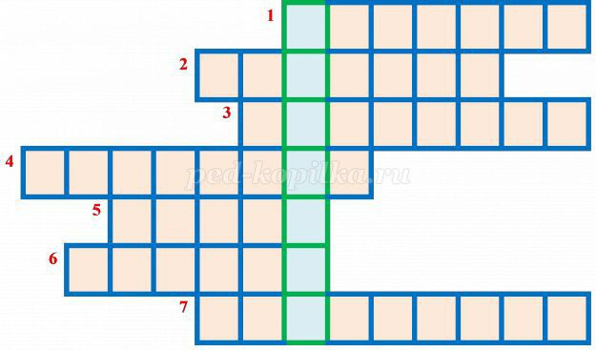 | Ответ:  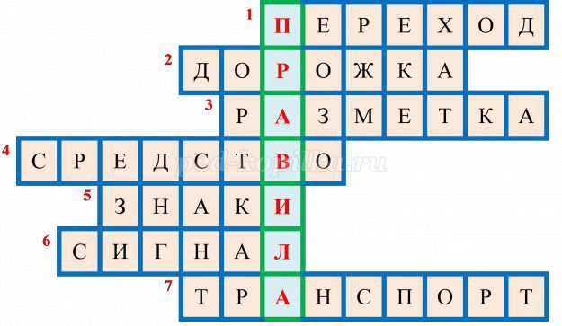
Кроссворд №2 «Блиц-вопрос»
1. Человек, совершающий движение пешком?
2. Место посадки и высадки пассажиров?
3. Дорога трамвая?
4. Трёхглазый постовой?
5. Перемещение пешехода из одного места в другое?
6. Громкий звуковой сигнал специальной машины?
7. Дорожка вдоль дороги, не для машин?
8. Проезжая часть, автотрасса?
9. Подземный вид общественного транспорта?
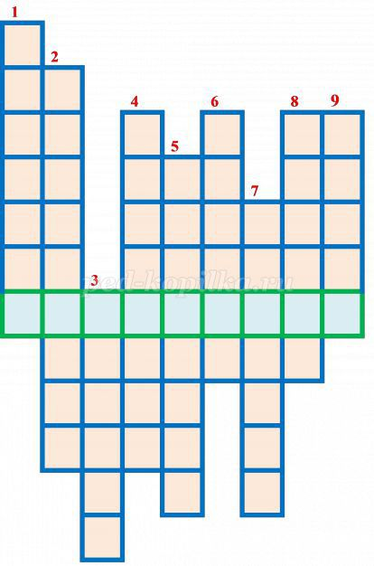 | Ответ:  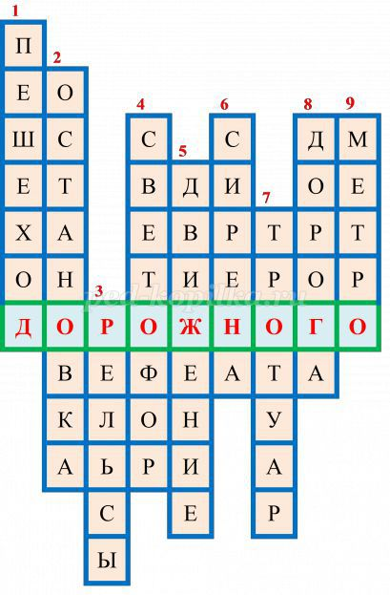
Кроссворд №3 «Назови знак»
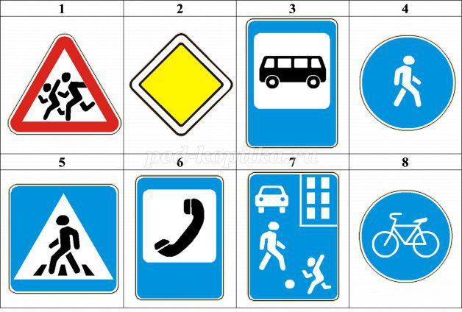

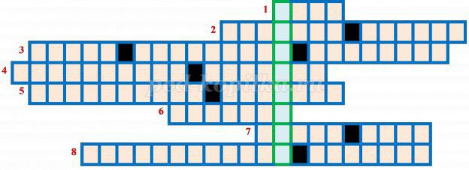

Ответ:
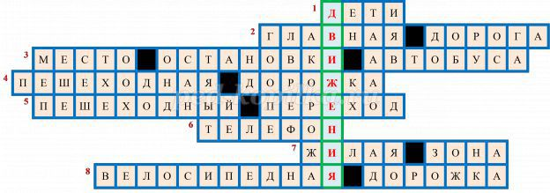

ПРИЛОЖЕНИЕ 6
Тест по теме
«Правила дорожной безопасности движения»

Вариант 1

1. В каких из перечисленных случаев запрещена буксировка на гибкой сцепке?

1. Только в гололедицу.

2. Только в темное время суток и в условиях недостаточной видимости.

3. Только на горных дорогах

4. Во всех перечисленных случаях.

2. Какой из знаков используется для обозначения пешеходной дорожки?

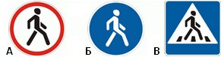
1. Только Б.

2.Только Б и В.

3. Все знаки.

3. В каких случаях Вы можете наезжать на прерывистые линии разметки, разделяющие проезжую часть на полосы движения?
1. Только при движении в темное время суток.
2. Только при перестроении.
3. Только если на дороге нет других транспортных средств.
4. Во всех перечисленных случаях.

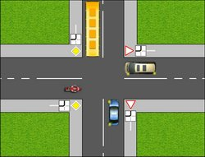
4. Вы (на синем автомобиле) намерены повернуть налево. Кому следует уступить дорогу?
1. Только легковому автомобилю и автобусу.
2. Только автобусу и мотоциклу.
3. Всем транспортным средствам.

5. Какие из перечисленных требований предъявляются к обучаемому, допущенному к учебной езде на дорогах?
1. Наличие первоначальных навыков управления.
2. Знание Правил дорожного движения.
3. Возраст не менее 16 лет.
4. Все перечисленные требования.

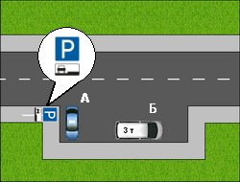
6. Кто из водителей нарушил правила стоянки?
1. Только А.
2. Только Б.
3. Оба нарушили.
4. Никто не нарушил.

7. К маршрутным транспортным средствам согласно Правил относят:
1. Все автобусы.
2. Автобусы, троллейбусы и трамваи, предназначенные для перевозки людей и движущиеся по установленному маршруту с обозначенными местами остановок.
3. Любые транспортные средства, предназначенные для перевозки пассажиров

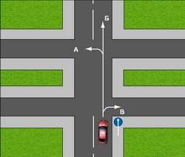
8. В каких направлениях автомобилю разрешено продолжить движение на перекрестке?
1. Только Б.
2. Б или В.
3. А или Б.

9. В случае, когда правые колеса автомобиля наезжают на неукрепленную влажную обочину, рекомендуется:
1. Не прибегая к торможению, плавно вернуть автомобиль на проезжую часть.
2. Затормозить и полностью остановиться.
3. Затормозить и плавно направить автомобиль в левую сторону.

10. Начинать сердечно-легочную реанимацию следует только при:
1. Потере человеком сознания при отсутствии пульса на сонной артерии.
2. Потере человеком сознания, независимо от наличия пульса

Вариант 2

1. Какой неподвижный объект, не позволяющий продолжить движение по полосе, не относится к понятию "Препятствие"?
1. Неисправное или поврежденное транспортное средство.
2. Посторонний предмет.
3. Транспортное средство, остановившееся на этой полосе из-за образования затора.
4. Дефект проезжей части.

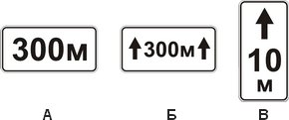
2. Какие таблички указывают протяженность зоны действия знаков, с которыми они применяются?
1. Только А.
2. Только Б.
3. Б и В.
4. Все таблички.

3. Как Вы можете в светлое время суток привлечь внимание водителяобгоняемого автомобиля при движении вне населенного пункта?
1. Только кратковременным переключением фар с ближнего света на дальний.
2. Только звуковым сигналом.
3. Любым из перечисленных способов, включая совместную подачу этих сигналов.
4. Разрешено ли Вам повернуть направо на этом перекрестке?
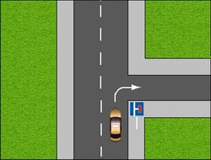
1. Да.
2. Нет

5. Разрешается ли водителю легкового автомобиля занять место в движущейся организованной колонне?
1. Разрешается, если скорость движущихся в колонне транспортных средств не более 30 км/ч.
2.Разрешается, если на дороге имеется не более трех полос для движения.
3. Не разрешается.

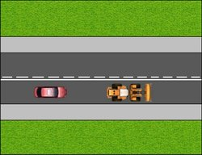
6. Позволяет ли данная разметка легковому автомобилю выполнить обгон?
1. Да.
2. Нет.
3.Позволяет, но только при условии, если скорость трактора менее 30 км/ч.

7. Являются ли тротуары и обочины частью дороги?
1. Являются.
2. Являются только обочины.
3. Не являются

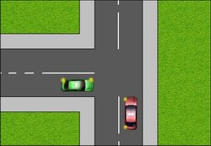
8. Вы (на красном автомобиле) намерены повернуть налево. Ваши действия?
1.Проедете перекресток первым.
2. Уступите дорогу зеленому автомобилю

9. Что следует сделать водителю, чтобы предотвратить возникновение заноса при проезде крутого поворота?
1. Перед поворотом снизить скорость, при необходимости включить пониженную передачу, а при проезде поворота не увеличивать резко скорость и не тормозить.
2. Перед поворотом снизить скорость и выжать педаль сцепления, чтобы дать возможность автомобилю двигаться накатом на повороте.
3. Допускается любое из перечисленных действий.

10. Что следует сделать для оказания первой доврачебной помощи пострадавшему при повреждении позвоночника?
1. Уложить пострадавшего на живот, голову повернуть набок.
2. Уложить пострадавшего на спину на ровную твердую поверхность
3. Уложить пострадавшего на спину на мягкую поверхность.
ПРИЛОЖЕНИЕ 7
Сценарий конкурсной программы
«Путешествие в страну «Светофорию»

Форма мероприятия: конкурсно– игровая программа по ПДД
Цель: Закрепление знаний по правилам дорожного движения через игровую деятельность.
Задачи:
формировать устойчивый познавательный интерес у учащихся к изучению ПДД, учить анализировать и правильно оценивать свои поступки и поступки товарищей;
развивать у ребят координацию, внимание, наблюдательность, качества, необходимые для безопасного поведения на улице;
воспитывать чувства ответственности у учащихся за личную безопасность, ценностное отношение к своему здоровью и жизни.
Составитель мероприятия: Банникова Татьяна Николаевна – педагог-организатор КГБУ ДО «АКДТДиМ»
Место проведения: актовый зал
Продолжительность: 45 минут.
Количество участников: 20 человек.
Возраст участников: 10-12 лет
Материал: Дорожные знаки, жетоны трех цветов, конусы, два обруча, пешеходные переходы, карточки со знаками, слайдовые презентации
Музыкальное сопровождение: веселые подложки, песни про ПДД.
Ход мероприятия:
Ведущий: Добрый день, уважаемые гости. Ребята, давайте поздороваемся!
Ведущий: Приветствуем вас на нашей игре «Путешествие в страну Светофорию».
Ведущий: Итак, сегодня мы будем соревноваться в знаниях по правилам дорожного движения. Внимание! Наши игроки - две команды. Возьмите жетоны с изображением команд. Собирайтесь вместе, и тем самым мы сформируем две команды: Команда «Юные пешеходы» и команда «Цветные автомобили».
Ведущий: Давайте выберем капитанов для каждой из команд! Капитаны, приготовить команды к путешествию! Прикрепите значки (жетоны) вашей команды к груди и займите места в автобусе!
Дети на двойной скотч крепят значки, после ответа на вопрос, рассаживаются, как пассажиры, в импровизированном автобусе. Ведущий приглашает ребят рассаживаться на стулья (имитация автобуса – два ряда - команды).
Ведущий: Ребята, вы любите путешествовать? Тогда предлагаю отправиться в необычную страну под названием «Светофория»! (Ведущий по схеме движения называет станции) Нас ожидают такие интересные станции, как «Загадочная», «Логическая», «Сказочные истории», «Автоинспекция», «Транспортная», на которых команды будут зарабатывать баллы! Команда, набравшая наибольшее количество баллов, получит диплом за 1 место! Поэтому отправляемся в путешествие немедленно!
Ведущий: Итак, все готовы? Поехали!
Город, в котором с тобой мы живем
Можно по праву сравнить с букварем
Азбукой улиц, проспектов, дорог
Город все время дает нам урок.
Вот она - азбука над головой:
Знаки мы видим повсюду с тобой.
Азбуку города помни всегда,
Чтоб не случилась с тобою беда.
Ведущий: Мы начинаем нашу конкурсно-игровую программу от станции «Логическая». Каждая команда получит по 7 вопросов, на каждый вопрос предложено от 3 до5ответов. Задача участников найти верный ответ и сдать его жюри!
Станция: «Логическая»
Ведущий: На этой станции нам понадобятся: карточки с вопросами, текстовыделители и знания команд!
Ведущий выдает реквизит для этапа
Ведущий: Сейчас каждая команда получит карточки с вопросами. Карточки с вопросами выбудете получать по очереди, в формате эстафеты. Капитаны - займите места! Мы начинаем!
Вопросы для эстафеты:
1. Правила дорожного движения должны знать и выполнять?
а) только пешеходы
б) только водители
в) водители и пешеходы
2. Как называется место на улице, где можно ходить детям?
а) велосипедная дорожка
б) проезжая часть
в) тротуар
3. Во сколько лет можно выезжать на велосипеде на проезжую часть?
а) 10
б) 14
в) 18
4. Кому подчиняются пешеходы, если перекресток регулируется светофором и регулировщиком?
а) сигналам светофора
б) сигналам регулировщика
в) никому
5. Знаки дорожного движения нужны?
а) для красоты проезжей части
б) для установления порядка движения пешеходов и транспорта на дороге
в) для пешеходов
6. Чем безопасно пользоваться при переходе через проезжую часть?
а) компасом
б) биноклем
в) пешеходным переходом
7. Какая машина может проехать на красный сигнал светофора с включенным проблесковым маячком?
а) Пожарная
б) «Скорая помощь»
в) Милиция
Ведущий: Я вижу и с этим заданием вы справились. Каждая из команд проявила знания о правилах ПДД, участники смогли быстро и оперативно найти правильные ответы! Жюри подводит итоги, а мы путешествуем дальше, прошу пассажиров занять места! И следующая станция - «Сказочные истории»!
Звучит музыка ("Мы едем, едем, едем"), дети рассаживаются по местам в автобусе.
Ведущий: Давайте поможем героям мультфильмов справиться с дорожными ситуациями и проверим, как вы знаете правила дорожного движения. «Сказочные ситуации»
Ведущий: Я буду рассказывать сказочные истории, а вы должны разобраться и правильно решить ситуации героев.
Первая ситуация для команды «Юные пешеходы»
- «Мальчик и красная шапочка»
Мальчик едет на велосипеде. На автобусной остановке видит Красную Шапочку и волка.
- Довези меня до аптеки, - просит Красная Шапочка, - у меня бабушка болеет.
- Нет, меня, - просит волк.
Как вы думаете, кто поедет с мальчиком?
Ответ:(Никто. На велосипеде разрешается ездить только одному. Багажник служит для перевозки багажа.)
Следующая ситуация для команды «Цветные автомобили».
- «Куда идем мы с пятачком…».
Винни Пух, Пятачок и Сова отправились на день рождения к своему другу ослику ИА. Когда они дошли до своего перекрестка, на светофоре горел мигающий зеленый сигнал. Пятачок побежал через дорогу бегом, Вини Пух пошел шагом, а Сова осталась стоять на тротуаре.
Кто из героев поступил правильно и почему?
Ответ: (Сова, ведь нельзя начинать переход проезжей части на мигающий сигнал светофора – это показывает на его скорое переключение. Так можно попасть в опасную ситуацию. Надо дождаться следующего зеленого сигнала.)
Ведущий: На станции «Сказочные ситуации» участники смогли применить свои знания по ПДД на практике! Ребята, вы молодцы! Помогли героям мультфильмов пройти испытание! Я уверена, что если каждый из вас попадет в подобную ситуацию на дороге или с велосипедом, точно будет знать, как поступить! Правильно ребята? Давайте подведем итог станции «Сказочные истории». Сколько баллов получили команды?!
Жюри в экспертных бланках выставляет баллы за верные ответы
Ведущий: Мы продолжаем путешествие, по пути - игра-эстафета «Автоинспекция»! Теперь пришло время проверить ваши знания на практике! Каждая из команд отправится по маршруту и соберет конусы!
Капитаны! Внимание! Внимательный и строгий инспектор (педагог) ПДД, будет фиксировать нарушения команд!
Команда, держась за обруч, должна проехать по городу, собрать конусы, учитывая дорожные знаки, которые встретятся на дороге. Первыми это испытание начнет команда «Цветные автомобили». Команда «Цветные автомобили», приглашаю вас на старт! Штурман вашего автобуса- ваш капитан! Пассажиры могут помогать принимать решение при движении по городу! Строимся парами, по сигналу члена жюри, начинаем движение!
Ведущий: Ребята, ваша команда получит баллы в том случае, если капитан привезет пассажиров с наименьшими нарушениями и затратит на дорогу меньше времени, чем соперники!
Игра-эстафета «Автоинспекция» с учетом времени проезда
Цель: проехать по городу, собрать конусы, учитывая дорожные знаки.
Стартует команда «Цветные автомобили», затем «Юные пешеходы».
Старт дает член жюри
Ведущий: Подведем итоги игры «Автоинспекция». Какая команда получила наибольшее количество баллов? Слово жюри! Давайте узнаем, какие ошибки допускали команды! (Педагог зафиксировала все нарушения команд).
Подводим итог «Автоинспекция» и даем комментарии. Жюри озвучивает баллы за два конкурса.
Ведущий: Ребята! Этот этап был действительно сложным, так как ваши знания Вы смогли проявить на практике! Надеюсь, что в реальной жизни каждый из вас сможет правильно ориентироваться на дороге и поможет своим товарищам оставаться на дороге в безопасности.
А я вновь приглашаю вас продолжить путешествие по стране «Светофория» на нашем автобусе и заработать дополнительные баллы самостоятельно.
Ведущий: В нашем автобусе работает специальное Авторадио. Сейчас заиграют знакомые нам мелодии, но, к сожалению, без слов! Если вы знаете слова звучащей песни, вставайте с места и начинайте петь! Самые «музыкальным» полагается – жетон! Какая команда за этот веселый музыкальный конкурс заработает больше жетонов- получит дополнительные баллы в общий зачет! Диджей - музыку!
Звучат минусы песен об автомобилях, водителях и прочей дорожной тематике. За правильные ответы дети получают жетоны.
Ведущий: Разгадали все мелодии нашего авторадио! Молодцы, ребята! Мне очень понравилось, как вы пели. А тем временем мы прибыли на конечную станцию нашего маршрута «Транспортная»!
Станция: «Транспортная»
Ведущий: Вам нужно угадать, о каких «транспортных средствах» я говорю. Все «транспортные средства» встречаются в русских народных сказках». Внимательно слушаем вопросы и отвечаем. За каждый правильный ответ даётся 1 балл. Внимание на экран!
Появляются вопросы на экране для каждой из команд
1. Перелетные птицы - похитители ребенка (гуси-лебеди)
2. Кирпичное сооружение, на котором разъезжал Емеля (печь)
3. Разоритель русских земель (Змей-Горыныч)
4. Тканное транспортное средство (ковер-самолет)
5. Жилое строение, передвигающееся на курьих ножках (избушка)
6. Хозяйственный инструмент для размельчения зерна и транспорт Бабы-Яги (ступа)
7. Транспортное средство ведьмы (метла)
8. Летающее транспортное средство из одноименной сказки («Летучий корабль»)
9. Лесной зверь, на котором ехала девочка Маша, спрятавшись, в коробке с пирогами (медведь)
10. Домашнее животное, на котором вернулась от Мороза в деревню Марфуша (свинья)
11. Повседневная обувь как быстроходное транспортное средств (сапоги-скороходы)
12. Хищник, который увозил от погони Ивана-царевича (волк)
13. На них летала лягушка-путешественница (утки)
Подведение итогов
Ведущий: Молодцы! А вот и крайнее испытание для команд! Посмотрите, внимательно на слайды и найдите свои знаки. Если на экране появляется знак для водителей, то встает команда «Цветные автомобили», если знак для пешеходов – то встает команда «Юные пешеходы. Задача для команд ясна? Тогда начинаем!
Игра «Водители и пешеходы»
Ведущий: Тем временем наш автобус заканчивает свое движение! Давайте вместе подведем итоги!
Подведение итогов
Ведущий: Итак, ребята, наше путешествие подходит к концу, давайте узнаем:
- Что нового вы сегодня узнали?
- С каким настроением пойдете сегодня домой?
- Как вы будете вести себя на дороге?
Ведущий спрашивает мнение ребят о программе (рефлексия).
Ведущий: Для подведения итогов приглашаются члены жюри!
Жюри награждает дипломами за 1 и 2 место
Ведущий: У любого перекрестка
Нас встречает светофор
И заводит очень просто
С пешеходом разговор:
Cигнал зеленый- проходи!
Желтый - лучше подожди!
Если сигнал зажжется красный -
Значит, двигаться опасно!
Стой! Пускай пройдет трамвай,
наберись терпенья.
Изучай и уважай правила движенья.
Фотографирование
Ведущий: До новых встреч!

Вопросы для эстафеты:
1. Правила дорожного движения должны знать и выполнять?
а) только пешеходы
б) только водители
в) водители и пешеходы
2. Как называется место на улице, где можно ходить детям?
а) велосипедная дорожка
б) проезжая часть
в) тротуар
3. Во сколько лет можно выезжать на велосипеде на проезжую часть?
а) 10
б) 14
в) 18
4. Кому подчиняются пешеходы, если перекресток регулируется светофором и регулировщиком?
а) сигналам светофора
б) сигналам регулировщика
в) никому
5. Знаки дорожного движения нужны?
а) для красоты проезжей части
б) для установления порядка движения пешеходов и транспорта на дороге
в) для пешеходов
6. Чем безопасно пользоваться при переходе через проезжую часть?
а) компасом
б) биноклем
в) пешеходным переходом
7. Какая машина может проехать на красный сигнал светофора с включенным проблесковым маячком?
а) Пожарная
б) «Скорая помощь»
в) Милиция

ПРИЛОЖЕНИЕ 8
Сценарий конкурсно-игровой (познавательной) программы
«Светофорный ринг»

Составитель мероприятия: Банникова Татьяна Николаевна – педагог-организатор КГБУ ДО «АКДТДиМ»
Форма мероприятия: конкурсно – игровая программа по ПДД
Цель: Выявление у участников программы знаний о ПДД.
Задачи:
формировать навыки безопасного поведения на дороге;
развивать интеллектуальные способности и знания по ПДД;
воспитывать транспортную культуру.
Место проведения: актовый зал
Продолжительность: 40 минут.
Количество участников: 20 человек.
Возраст участников: 10-12 лет.
Реквизит для конкурсов: 3 плаката (дорожные ситуация); аптечка автомобильная; 2 бланка ответов для жюри, проектор; презентация; 2 фломастера; велосипед; бейджи – 2 штуки, конфеты.
Музыкальное сопровождение: веселые подложки, песни про ПДД.
Ход мероприятия.
(ведущий читает стихотворение)
Везде и всюду правила, их надо знать всегда:
Без них не выйдут в плаванье из гавани суда.
Выходят в рейс по правилам полярник и пилот,
Свои имеют правила шофёр и пешеход.
По городу, по улице не ходят просто так:
Когда не знаешь правила, легко попасть впросак.
Всё время будь внимателен и помни наперёд:
Свои имеют правила шофёр и пешеход.
Ведущий: Добрый день, уважаемые участники конкурсной программы «Светофорный ринг»!
Ведущий: Сегодня у нас есть уникальная возможность совершить путешествие по стране ПДД и выполнить интересные задания! Давайте поприветствуем друг друга аплодисментами!
Ведущий: Но прежде, чем мы начнем путешествие, я хочу проверить вашу готовность. Ответьте хором на следующие вопросы:
1. На чём ехал Емеля к царю во дворец? (на печке)
2. Любимый двухколёсный вид транспорта кота Леопольда? (велосипед)
3. Какой подарок сделали родители дяди Фёдора почтальону Печкину? (велосипед)
4. Во что превратила добрая фея тыкву для Золушки? (в карету)
5. На чём летал старик Хоттабыч? (на ковре-самолёте)
6. Личный транспорт Бабы-Яги? (ступа)
7. На чём поехал в Ленинград человек рассеянный с улицы Бассейной? (на поезде)
8. Ехали медведи на велосипеде
А за ним комарики…
На чём летали комарики? (на воздушном шарике)
9. На чём летал барон Мюнхгаузен? (на ядре)
10. В чём плыли по морю царица с младенцем в сказке о царе Салтане? (в бочке).
Ведущий: Молодцы! Теперь я вижу, что вы готовы отправиться в путь. Поехали!
Отбивка
Ведущий: Сегодня собрались в этом зале знатоки ПДД, всезнайки по дорожным знакам и будущие автомобилисты для того, чтобы посоревноваться в своих знаниях и умениях.
Чтобы начать наше состязание, вам, ребята, необходимо выбрать капитана своей команды! Капитану выдается бейдж.
Ведущий: В конце мероприятия, мы узнаем, кто же победил в нашем «Светофорном ринге» и отметим «Лучшего капитана». У нас есть компетентное жюри, которое будет фиксировать результатами в экспертных бланках.
Ведущий: Эксперты фиксируют результаты по каждому этапу состязания. А ребята приглашаются на жеребьевку!
Дети разбирают кружки с номерами 1 и 2, формируются в команды по номерам.
Ведущий: Объединяемся по цифре! Итак, команды, внимание! Сейчас первое испытание в нашем ринге! Мы узнаем, какая команда окажется более сообразительной!
Ведущий выкладывает на столе ряд картинок с изображением автомобилей
Ведущий: Перед вами картинки с изображением разных автомобилей, на обратной стороне которых находятся загадки. По очереди участники каждой из команд выбирают автомобиль и читают загадку. Отгадывает та команда, чей участник вытянул карточку. Если команда затрудняется, право ответа переходит другим командам. За правильно отгаданную загадку команда получает жетон.

1. Что за знак такой стоит?  Стоп – машинам он велит.  Пешеход, идите смело  По полоскам черно – белым.  («Пешеходный переход») | 2. Дом на улице идёт,  На работу всех везёт.  Не на курьих тонких ножках,  А в резиновых сапожках.  (Автобус)
3. Не собака – а с цепью,  Не лошадь – а с седлом.  (Велосипед) | 4. Полотно, а не дорожка,  Конь не конь - сороконожка  По дорожке той ползет,  Весь обоз один везет.  (Поезд)
5. Я по городу иду,  Я в беду не попаду.  Потому что твёрдо знаю -  Правила я выполняю.  (Пешеход) | 6. Вот по рельсам мчит машина  Держится за провода.  И не надо ей бензина,  Чтобы мчать туда-сюда.  (Трамвай)
7. Под дорогою нора.  Кто быстрее всех смекнет,  Почему по ней с утра  Ходят люди взад-вперед?  (Подземный пешеходный переход) | 8. Не летает не жужжит,  Жук по улице бежит  И горят глаза жука,  Два блестящих огонька.  (Машина.)
9. Милицейских нет фуражек,  А в глазах стеклянный свет,  Но любой машине скажет:  Можно ехать или нет. (Светофор) | 10. Тем прибором выявляют  Тех, кто скорость превышает.  Говорит локатор строгий:  - Нарушитель на дороге! (Радар)
11. Здесь не катится автобус.  Здесь трамваи не пройдут.  Здесь спокойно пешеходы  Вдоль по улице идут.  Для машин и для трамвая  Путь-дорога есть другая.  (Тротуар) | 12. Тянется нитка,  среди них петляя,  Лесом, перелесками  Без конца и края.  Ни её порвать,  Ни в клубок смотать.  (Дорога)

Ведущий: Какие знатоки по загадкам в каждой команде! Давайте, узнаем сколько жетонов заработала каждая команда за этот конкурс! Считаем жетоны в каждой команде
Ведущий: Переходим к этапу «Веселая эстафета»! Просьба капитанам, расставить свои команды в колонну возле сигнальных фишек! Капитаны стоят свои команды
Ведущий: В следующем этапе «Светофорного ринга» каждая команда соревнуется в скорости и смекалке! Этап проходит в формате эстафеты: стартует первый участник по «маршруту», добежав до стола, берет первое определение и возвращается к своей команде. После чего, второй участник забирает определение и бежит к эксперту в жюри и дает раскрытие определения, затем возвращается в команду. И так далее. В данном этапе учитывается и скорость, и правильность ваших ответов.
БЛОК «ВЕСЕЛАЯ ЭСТАФЕТА»
Вопросы ребята получают, добежав до стола и взяв цвет своей команды (с вопросом), прибегая в команду, отдает вопрос следующему участнику. Тот бежит и отвечает эксперту на поставленный вопрос.
Дорожное движение - это | Движение транспортных средств и перемещение людей в пределах дорог.
Водитель - это | Человек управляющий транспортных средством.
Тротуар - это | Элемент дороги, находится выше проезжей части.
Обочина - это | Элемент дороги, примыкающий непосредственно к проезжей части на одном уровне с ней.
Пассажир - это | Лицо, находящееся в транспортном средстве.
Проезжая часть - это | Элемент дороги, предназначенный для движения транспортных средств.
Дорога - это | Полоса земли, приспособленная для движения транспортных средств и пешеходов.
Регулировщик - это | Лицо, регулирующее дорожное движение с помощью жезла. Регулировщик должен быть в форменной одеждой.
Населенный пункт - это | Застроенная территория.
Ведущий: Теперь проверим правильные ответы на поставленные вопросы! Каждый правильный ответ, команда получает жетон!
Ведущий зачитывает верные определения
Ведущий: Давайте подведем итоги данного испытания и вручим жетоны, команде, которая дала наибольшее количество правильных ответов.
Жюри вручает жетоны за правильные ответы
Ведущий: Мне кажется, вы очень хорошо справились с поставленной задачей! Каждая команда смогла блеснуть знаниями и быстрой реакции.
БЛОК «ДОРОЖНЫЕ СИТУАЦИИ»
Ведущий: Переходим к следующему этапу, в котором каждой команде нужно проявить внимательность, так как быть внимательность на дороге - залог безопасности!
Ребята!!! Сейчас каждая команда получит плакат, на котором изображена дорожная ситуация!
Вам необходимо определить:
- Какая дорожно-транспортная ситуация на дороге?
- Как необходимо поступить участникам дорожного движения?
- Какие дадите рекомендации?
Ведущий: У каждой команды есть 30 секунд на совещание,
после чего команда выдает правильный ответ.
Ведущий: Команды, внимательно рассмотрите рисунки!
Команды по очереди получают плакаты и отвечают в микрофон для жюри, поясняя ситуацию. После чего подводим итоги.
Ведущий: Приглашаем педагога для оглашения правильных ответов в данном этапе!
Педагог поясняет ответы участников. Выдает жетоны за верные ответы
БЛОК «АПТЕЧКА»
По краю сцены закреплены 8 шаров, по 4 шарика каждого цвета с записками (красный, желтый, зеленый). Участники с помощью дротиков, «стреляют» по шарам. Задача участников ответить на наибольшее количество вопросов!
Вопросы: Теперь пришло время проверить ваши знания о медицине, в т.ч о препаратах, которые должны находиться в автомобильной аптечке! Давайте вспомним, применение каждого!
- йод
- валидол
- нитроглицерин
- аммиак
- корвалол
- уголь активированный
- анальгин
- аспирин или ацетилсалициловая кислота
- охлаждающий пакет
Ведущий: Капитаны! Возьмите записки и раздайте участникам своей команды! По очереди зачитываем препарат и поясняем применение.
В микрофон дети озвучивают действие (применение каждого препарата). За верный ответ, получает жетон.
Ведущий: Давайте подведем итоги этапа «Аптечка». Сколько жетонов получила каждая команда. Молодцы! Ребята, вы отлично справились с эти заданием, а это значит, что на вас всегда можно рассчитывать в сложной ситуации и вы сможете оказать помощь.
БЛОК «ВЕЛОСИПЕД»
Ведущий: Итак, следующий этап! Ваша задача в следующем конкурсе: вспомнить все составные части велосипеда. В формате эстафеты, каждая команда должна заполнить бланк с ответами, записав все велосипеда, маркер и бланк находятся на расстоянии от команды (возле жюри).
Каждая команда в формате эстафеты должны записать все части велосипеда, закончившие раньше всех, будут стартовать на следующий этап, согласно победе в этом конкурсе!
Ведущий: Внимание!!! Жюри фиксирует завершение задания!
Ведущий: Давайте, проверим, как команды справились с заданием!
Команды можно похвалить, так как каждая команда справились с этим заданием.
Ведущий зачитывает правильные ответы, команды проверяют
Ведущий: Перед «Битвой капитанов» давайте посчитаем общее количество жетонов за всю игру!
Команды считают жетоны
БЛОК «Битва капитанов»
Ведущий: В конкурсе «Безопасное колесо», одно из заданий - проехать «змейку» на велосипеде! Сегодня, у капитанов есть возможность блеснуть навыками вождения на велосипеде. Капитаны! Ваша задача: проехать «змейкой» на велосипеде, не касаясь конусов (колесами) и не опуская ногу на пол. Жюри отслеживает правильность выполнения, фиксирует нарушения и время прохождения этапа! А команды, яростно болеют за своего капитана!
Задача капитана команды: выполнить упражнение «Змейка». Капитан стартует соответственно победе в прошлом конкурсе!
Ведущий: Итак, ребята, вы справились со всеми испытаниями: были сильными и ловкими, быстрыми на эстафетах и смогли проявить смекалку и знания в интеллектуальных конкурсах! Возьмите жетоны! И давайте подведем итоги!
Считаем количество жетонов
«БЛИЦ-ОПРОС НА ДОРОГЕ»
Ведущий: Уважаемые эксперты, просим вас удалиться на подведение итогов! Ребята, а мы с вами посоревнуемся в «Блиц-опросе на дороге», чтобы еще раз закрепить знания правил дорожной безопасности.
Я буду задавать вопросы, если Вы знаете ответ, то поднимайте руку и говорите правильный ответ в микрофон!!! За верные ответы – каждый участник получит подарок, поэтому вопрос достанется каждому!
Ведущий: Чтобы приступить к «Блиц-опросу» необходимо перейти в эту часть зала, а после ответа - получить подарок и перейти на другую сторону зала и сфотографироваться!
Ведущий переводит детей в левую часть зала
Ведущий: Условия «Блиц-опроса» ясны? 3,2,1 начали!
Вопросы «Блиц-опрос на дороге»:
1 Самодвижущееся четырехколесное транспортное средство. (Автомобиль.)
2 По рельсам бежит — на поворотах дребезжит. (Трамвай.)
3Многоместный автомобиль для перевозки пассажиров. (Автобус, микроавтобус.)
4 Любимое транспортное средство отчаянных мальчишек, для езды на котором надо отталкиваться ногой. (Самокат.)
5 Автомобиль, которому не страшны самые плохие дороги. (Вездеход.)
6 Дом для автомобиля. (Гараж.)
7 Гараж для самолетов. (Ангар.)
8 Человек, идущий по тротуару. (Пешеход.)
9 Аллея посредине улицы. (Бульвар.)
10 Дорога для трамвая. (Рельсы.)
11 Часть дороги, по которой идут пешеходы. (Тротуар.)
12 Изгиб дороги. (Поворот.)
13 Человек, управляющий автомобилем. (Водитель.)
14 Водитель самолета. (Летчик, пилот.)
15 Устройство для остановки автомобиля. (Тормоз.)
16 Что показывает стрелка спидометра? (Скорость.)
17 Место на дороге, предназначенное для пешеходов. (Переход.)
18 Полосатая разметка перехода. (Зебра.)
19 Место пересечения улиц. (Перекресток.)
20 Человек, регулирующий движение на перекрестке. (Регулировщик.)
21 Громкий звуковой сигнал специальной машины. (Сирена.)
22 Место для посадки и высадки пассажиров общественного транспорта. (Остановка.)
23 Прочная широкая лямка, обеспечивающая безопасность водителя и пассажиров в легковом автомобиле. (Ремень безопасности.)
24 Защитный головной убор мотоциклиста. (Шлем.)
25 Безбилетный пассажир. (Заяц.)
26 Общее название автобуса, трамвая, троллейбуса. (Общественный транспорт.)
27 Человек, едущий в транспорте, но не за рулем. (Пассажир.)
28 При поездке в общественном транспорте держитесь за ... (поручень).
29 Кто продает билеты в общественном транспорте? (Кондуктор.)
30 Подземный вид общественного транспорта. (Метро.)
31 Лестница-чудесница в метро. (Эскалатор.)
32 Лестница на морском судне. (Трап.)
33 Место работы водителя в автомобиле, автобусе, троллейбусе, трамвае. (Кабина.)
34 Водитель велосипеда. (Велосипедист.)
35 Спортивное сооружение, где проводятся кольцевые гонки на велосипеде. (Велотрек.)
36 Пересечение железнодорожных путей с автомобильной дорогой. (Переезд.)
37 Опускающаяся и поднимающаяся перекладина для открытия и закрытия переезда. (Шлагбаум.)
38 Опора рельсов. (Шпалы.)
39 Часть загородной дороги для передвижения пешеходов, если нет тротуара. (Обочина.)
40 Асфальтированная загородная дорога для движения транспорта. (Шоссе.)
41 Водоотводная канава вдоль дороги. (Кювет.)
42 «Ноги» автомобиля. (Колеса.)
43 «Глаза» автомобиля. (Фары.)
44 Часть грузовика, предназначенная для перевозки грузов. (Кузов.)
45 Вид грузовика, кузов которого сваливает груз сам. (Самосвал.)
46 Откидная крышка, закрывающая двигатель. (Капот.)
47 Приспособление для буксировки автомобиля. (Трос.)
48 Подземное сооружение для движения транспорта. (Тоннель.)
49 Автомобиль, имеющий название великой русской реки. (Волга.)
50 Пешеход или водитель, не выполняющий Правила дорожного движения. (Нарушитель.)
Ведущий: Все участники получили подарки?!
Рефлексия
Ведущий: Ребята хочется узнать ваши эмоции от нашего путешествия:
что нового вы сегодня узнали?
что вас удивило?
какой вывод для себя вы сделали?
Ведущий: У жюри готовы результаты нашего «Светофорного состязания»! Давайте узнаем результаты! Ребята, вы такие молодцы, справились со всеми испытаниями! Вы знаете правила дорожного движения, будете достойными и ответственными пешеходами, и конечно, сможете правильно ориентироваться на дороге! Вы достойны звания «Знатоки ПДД»!
Давайте узнаем, кто стал «Лучшим капитаном» и какая команда набрала больше баллов!
Приглашаем члена жюри для оглашения результатов. Памятное фото на память! На стенде дети фломастерами пишут свои пожелания.
Ведущий:
Всем спасибо за внимание,
За здоровый смех,
За азарт соревнования,
Обеспечивший успех!
Ребята, наша встреча подошла к концу. Будьте примером для других пешеходов и всегда соблюдайте правила дорожного движения!

ПРИЛОЖЕНИЕ 9
Игра-квест
«Еду я или шагаю, но правила дорожные все я соблюдаю»

Форма мероприятия: игра-квест
Возраст участников: учащиеся 3-6 классов
Продолжительность:1час
Идея игры:
закрепить знания детей по ПДД в процессе игровой деятельности;
формировать правильное поведение на улицах и дорогах;
воспитывать внимание, сосредоточенность; развивать коммуникативные навыки, творческие способности, логику, мышление; создавать благоприятную эмоциональную среду для детей.
Звучат Песни по ПДД.
Под музыку выходят ведущие
В 1. Добрый день, дорогие ребята!
В 2. Здравствуйте, уважаемые учителя!
В 1. Каждый день газеты, радио или ТВ передают сообщения об очередной аварии: сталкиваются автомобили, пешеходы попадают под колёса транспорта. Эти и многие другие аварии, происходящие на дорогах, называются дорожно-транспортными происшествиями (ДТП).
В 2. Мы считаем машины частью нашей жизни и иногда забываем об опасностях, которые с ними связаны.
В 1. Кто поможет человеку, оказавшемуся на улице современного города или посёлка, где бурлит движение и машин больше чем людей?
В 2. Прежде всего – он сам! И сегодня в игровой форме мы с вами постараемся научиться преодолевать опасности и быть к ним максимально готовыми.
В 1 Каждой команде выдается Маршрутный лист с заданиями. Ваша задача получить максимальный балл на каждой станции.
В 1. Оценивать выполнение заданий будет жюри в составе.
Представление жюри.
В 2. Но сначала немного истории.
(Презентация (на усмотрение организатора))
Вы знаете, что…
1 Первые попытки создать самодвижущуюся повозку были сделаны ещё два века назад. В России в 80-е годы XVIII века над её проектом работал известный русский изобретатель Иван Кулибин. В 1791 г он смонтировал трехколесную повозку. В ней могли разместиться сразу два пассажира, а в качестве двигателя служил кто-нибудь из дворовой челяди. Он стоял на запятках и нажимал на педали. Именно эти повозки и можно считать самыми первыми автомобилями в России.
2. В 1885 году немецкий изобретатель Г. Дайлелер, а в 1886 году его соотечественник К. Бенц начали производство первых самодвижущихся экипажей с бензиновыми двигателями.
3 Первые известные попытки упорядочить городское движение были предприняты ещё в Древнем Риме Гаем Юлием Цезарем. По его указу в 50-х годах до н. э. на некоторых улицах города было введено одностороннее движение. С восхода солнца и до конца «рабочего дня» был запрещён проезд частных повозок, колесниц и экипажей
4. В России дорожное движение регулировалось царскими указами. Император Петр I издал в 1683 году указ, запрещающий быструю езду по Москве, езду без возниц и на невзнузданных лошадях, а также запрещающий кучерам бить прохожих хлыстами.
5. С течением времени в правила вносились изменения и дополнения: утверждались особенности проезда перекрестков, необходимость сбрасывать скорость при приближении к перекрестку, запрет обгона на трудных участках дорог, вводилось преимущество пешехода на движение, а также приоритет движения крестного хода или похоронной процессии.
6. В России дорожные знаки начали устанавливать в 1911 году.
7. 3 июля 1936г. В России образовалась Государственная автоинспекция.
8. Помощниками ГИБДД является отряд Юных инспекторов движения, созданный в 1973г
В 1998 году Госавтоинспекция получила новое название - Государственная инспекция безопасности дорожного движения.
В 2. А сегодня мы с вами повторим и вспомним правила дорожного движения, которые действуют в наше время в нашем городе. Среди команд будет определено 3 победителя – 1,2 и 3 место!
В 1. Итак, командам выдаются Маршрутные листы. Пройдя весь маршрут, вы сдаете свои Маршрутные Листы жюри, они подсчитывают баллы, объявляют победителей.
Станция №1 « Дорожные слова»
Каждая команда должна составить слово из букв, которые находятся в конвертах.
АВТОМОБИЛЬ
ВЕЛОСИПЕД
ПЕРЕХОД
ПЕШЕХОД
ВСТРЕЧКА
На выполнение задания дается 2 минуты. Выходит один представитель от команды, зачитывает название. Верно собраны 5 слов – 5 баллов, 4 слова-3 балла; 3,2,1 слово -1 балл.
Записать баллы в Маршрутных листах.
Станция №2 « Блиц–опрос»!
В 2. Итак, наши команды получили свои названия и готовы выполнить все наши задания. Переходим ко 2-му конкурсу - «Блиц - опрос». Следующий конкурс поможет нам выявить, как же вы знаете дорогу и правила дорожного движения. Итак, блиц-опрос для наших игроков. Ваша задача быстро и четко ответить на мои вопросы.
1 Человек, идущий по тротуару. (Пешеход.)
2 Аллея посредине улицы. (Бульвар.)
3 Часть дороги, по которой идут пешеходы. (Тротуар.)
4 Место на дороге, предназначенное для пешеходов. (Переход.)
5 Место пересечения улиц. (Перекресток.)
6 Громкий звуковой сигнал специальной машины. (Сирена.)
7 Место для посадки и высадки пассажиров общественного транспорта. (Остановка.)
8 Прочная широкая лямка, обеспечивающая безопасность водителя и пассажиров в легковом автомобиле. (Ремень безопасности.)
9 Общее название автобуса, трамвая, троллейбуса. (Общественный транспорт.)
10 Часть загородной дороги для передвижения пешеходов, если нет тротуара. (Обочина.)
11 Асфальтированная загородная дорога для движения транспорта. (Шоссе.)
12 Пешеход или водитель, не выполняющий Правила дорожного движения. (Нарушитель.)
13 Любая из продольных полос проезжей части, обозначенная или не обозначенная разметкой и имеющая ширину, достаточную для движения автомобилей в один ряд. (Полоса движения)
В 1. Наши команды отлично справились с блиц - опросом. Максимальный балл 13.
Станция 3 «Перейди дорогу»
В 2. Ваша задача – пройти как можно дальше, следуя сигналам светофора.
(Правила игры: Три картонных кружка. Один зеленый с одной стороны, второй - желтый, третий - красный.
Выходят по одному человеку от команды. Проведены три параллельные линии на расстоянии 10 шагов - это улица. Игроки становятся за одной чертой.)
Условия игры: Ведущий дает взмах зеленым кружком, игроки делают 1 шаг вперед, красным – шаг назад, желтым – стоят на месте. Ведущий чередует цвета. Если взмахнул 2 раза, игроки делают 2 шага. Те, кто ошибается, выбывает из игры. Побеждает команда, игрок, которой первым перейдет улицу, дойдет до намеченной линии. Максимальный балл – 5.
Станция 4 «Скорая помощь»
В 1. Но в дороге может случиться все, что угодно – от столкновения машин до крупной аварии.
В 2. И каждый из вас должен уметь оказывать первую медицинскую помощь.
В 1. Сейчас мы с вами проверим, как хорошо вы знаете правила оказания первой медицинской помощи. Конкурс «Скорая помощь!»
В 2. Каждой команде будет задан вопрос, ваша задача – правильно ответить. После вашего ответа ведущий назовет правильный ответ. Максимальный балл – 9.
1 команда№ 1. Какое лекарственное средство можно использовать в качестве дезинфицирующего средства при капиллярном кровотечении?
+ 1. Подорожник, берёзовый лист.
2 Корень валерианы, цветы ландыша.
3 Листья мать-и-мачехи.
2 команда № 2 Для чего нужен валидол в автомобильной аптечке?
1 Для приёма при высокой температуре тела.
2 Для приёма при болях в области перелома.
3 Для приёма при болях в области сердца.
3 команда. № 3 Как оказать помощь пострадавшему при болях в области сердце?
1 Дать принять одну таблетку анальгина или аспирина.
2 Дать понюхать нашатырный спирт.
3 Дать принять под язык таблетку валидола или нитроглицерина, дать внутрь 15 капель корвалола в 50 мл.воды.
1 команда № 4 Для чего в автомобильной аптечке предназначен 10% водный раствор аммиака (нашатырный спирт).
1 Для обработки ран.
2 Для наложения согревающего компресса.
3 Для вдыхания при обмороке и угаре.
2 команда № 5 Где нужно определять пульс, если пострадавший без сознания?
1 На лучевой артерии
2 На бедренной артерии.
3 На сонной артерии.
3 команда № 6 Как остановить кровотечение при ранении артерии?
1 Наложить давящую повязку на место ранения.
2 Наложить жгут выше места ранения.
3 Наложить жгут ниже места ранения.
1 команда № 7 На какой срок может быть наложен кровоостанавливающий жгут в теплое время года?
1 Не более получаса.
2 Не более одного часа.
3 Время не ограничено.
2 команда № 8 При носовом кровотечении у пострадавшего необходимо:
1 Уложить пострадавшего на спину и вызвать врача
2 Придать ему положение полусидя, запрокинуть голову назад, обеспечить охлаждение переносицы.
3 Придать ему положение полусидя, запрокинуть голову вперед, обеспечить охлаждение переносицы.
3 команда № 9 Ребята, а как помочь человеку, у которого загорелась одежда?
Ответы
1 Как можно быстрее погасить огонь и облить водой пострадавшего. Затем снять одежду .
2 На него немедленно нужно накинуть плотную ткань и крепко прижать к телу. Если одежда продолжает тлеть, залить ее водой и только после этого очень осторожно снять, стараясь не повредить кожу, не обрывая прилипшие к телу кусочки ткани.

Ведущий записывает количество правильных баллов в Лист результатов.
Станция №5 «Встречка»
В 1. Следующий конкурс «Встречка». Вам необходимо внимательно посмотреть на предложенные карточки и объяснить какое нарушение здесь свершилось. Максимальный балл – 5

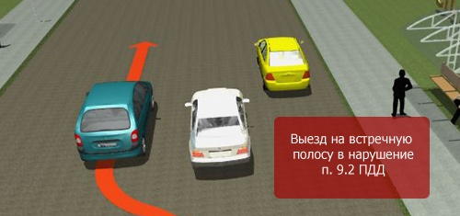
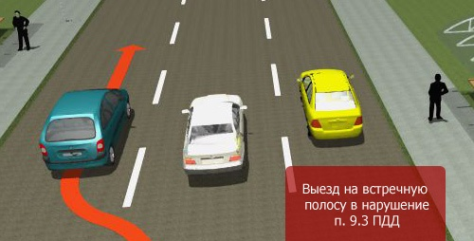

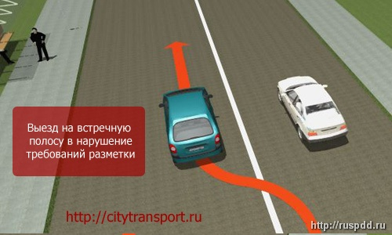
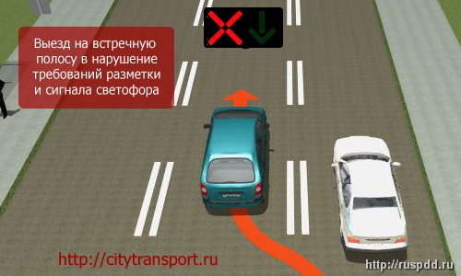

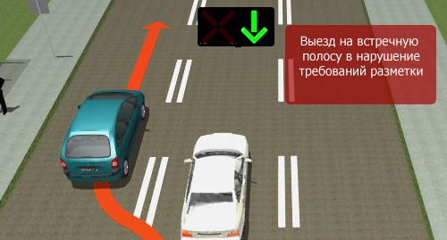
Станция №6 «Дорожные знаки».
В 1. Выходя на дорогу, мы с вами являемся участниками дорожного движения
В 2. Каждый из нас может быть и пешеходом, и пассажиром, и велосипедистом , и даже водителем с 16 лет.
В 1. Поэтому вы должны хорошо знать значение всех дорожных знаков!
В 2. Ваша задача – дать правильный ответ. Итак, загадки! Максимальный балл: 9.

1 Все водителю расскажет,  Скорость верную укажет.  У дороги, как маяк,  Добрый друг -…(Дорожный знак) | В 1 По полоскам черно-белым  Пешеход шагает смело,  Кто из вас ребята знает  Знак о чем предупреждает?  (Пешеходный переход) | В 2 Вот разинутая пасть,  Рот зубатый, просто страсть!  Только, странно, в эту пасть  Все стараются попасть!  Что за зубы, что за рот?  То…………………  (Подземный пешеходный переход)
В 1 У кого велосипед –  Говорят: «проблемы нет:  Сел, педалями крути,  Где захочешь – там кати!»  Все не просто, все не так –  Езди там, где этот знак:  Круг окрашен в синий цвет,  А в кругу велосипед!  (Велосипедная дорожка) | В 2 Если ты собрался с папой  в зоопарк или в кино,  Подружиться с этим знаком  Вам придется все равно.  Без него не попадете ни в автобус,  Ни в трамвай!  Значит вы пешком пойдете….  Знак дорожный угадай  (Остановка общественного транспорта) | В 1 Если ты поставил ногу  На проезжую дорогу,  Обрати вниманье, друг:  Знак дорожный - красный круг,  Человек, идущий в черном,  Красной черточкой зачеркнут,  И дорога вроде, но…..  Здесь ходить запрещено!  (Движение пешеходов запрещено)
В 2 Затихают все моторы,  И внимательны шоферы,  Если знаки говорят:  «Близко школа! Детский сад!»  (Дети!) | В1 Перемолвились машины:  «Остудить бы надо шины,  Остановимся, где сквер!»  Но вмешалась буква «ЭР»:  «Только я могу решить,  Где стоянку разрешить!»  (Место стоянки) | В 2 Путь не близок на беду  Ты не взял с собой еду  Вас спасёт от голоданья  Знак дорожный пункт …..(питания)
В 1 Все наши команды отлично справились с загадками! Баллы выставлены в Листы результатов. Сейчас вы возвращаетесь в Актовый зал и сдаете листы результатов членам жюри.
Жюри подсчитывает баллы и объявляет результат .
В 1 Итак, наш квест подошел к концу.
В 2 Вы отлично знаете правила дорожного движения…..
В 1 Хорошо ориентируетесь в вопросах первой медицинской помощи…
В 2 Можете легко разгадать значения дорожных знаков.
В 1 Слово для подведения итогов и награждения предоставляется жюри.
Слово жюри.
В 1 А мы прощаемся с вами! До свидания!
В 2 До новых встреч!
Музыка.
Примечание: Если счет у команд равный, то предлагаются дополнительные карточки по разбору ситуаций встречного движения. Задача игрока объяснить есть ли нарушение при обгоне транспортного средства и если есть, то какое. Баллы удваиваются, если игрок дополнительно назовет, каков будет штраф для водителя при данном нарушении.

ПРИЛОЖЕНИЕ 10
Игра-квест «Засветись»

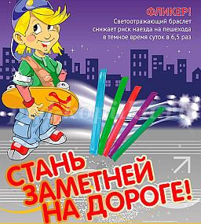
Форма мероприятия: игра-квест
Возраст участников: учащиеся 3-4 классов
Продолжительность: 1 час

Цели игры:
1. Обучающая: закрепление теоретических знаний по ПДД, мотивация на изучение ПДД, получение новых знаний, получение информации о световозвращающих элементов;
2. Развивающая: Развитие зрительной памяти, внимания;
3. Воспитательная: воспитание у детей чувства взаимопомощи, командного духа.

В игре принимают участие 4 команды по 5 человек в каждой (играют ученики 3-4 классов).
Оборудование: дорожные знаки, карточки с заданиями, разрезные знаки, буквы.
Ход игры: Команды на старте получают маршрутные листы. Команда должна пройти по этапам игры, собирая баллы. Баллы даются за правильные ответы на этапах. На последнем этапе каждый балл дает возможность открыть одну букву в спрятанной пословице о движении. Выигрывает команда, набравшая наибольшее количество баллов и разгадавшая пословицу первой.

1 этап
Детективы
На площадке спрятаны светововозвращающие элементы. Задача команды найти как можно больше элементов за 1 минуту. Найденные элементы нужно оптимальным образом разместить на одежде членов команды. Учитывается количество найденных элементов и правильность размещения их на одежде.

2 этап
Мастерская «Очумелые ручки»
На этом этапе участникам команды выдается клей, ножницы, картон, световозвращающая лента. Задание изготовить элемент одежды, украшения, брелоки. Учитывается оригинальность изделия и время изготовления.

3 этап
Таинственные осколки

Команде выдают фрагменты плаката. Команда должна собрать, как можно быстрее, плакат и дать пояснение его содержанию.

4 этап
Команде выдаются таблички с буквами (а, б, в). Команда совещается, и капитан команды поднимает табличку с буквой правильного ответа.
1. Какое животное «подсказало» людям идею световозвращающих устройств:
а) Мышь
б) Собака
в) Кошка +
2. В какой стране является обязательным нахождение жилета со световозращателем в машине
а) Англия
б) Германия
в) Израиль +
3. В какой стране является обязательным ношение световозввращателей в темное время суток:
а) Финляндия+
б) Россия
в) Германия
4. Какого цвета световозвращающие детали одежды лучше заметны в темное время суток
а) Белого
б) Желтого+
в)Зеленого
5. Какое количество световозвращающих элементов является оптимальным вариант для пешехода
а)1
2)2
3)4 +

5 этап Заключительный
Нужно отгадать пословицу. Буквы перевернуты. Команда открывает столько любых букв, сколько баллов набрала на предыдущих этапах
Не грело, не горело, да вдруг осветило.
(В конце мероприятия желательно показать несколько роликов, где показаны световозвращающие элементы на одежде пешехода.)

Подведение итогов игры. Награждение.

Итог: В результате участия в игре, учащиеся приобретают знания о световозвращающих элементах, учатся изготавливать и правильно использовать эти элементы.

Содержание

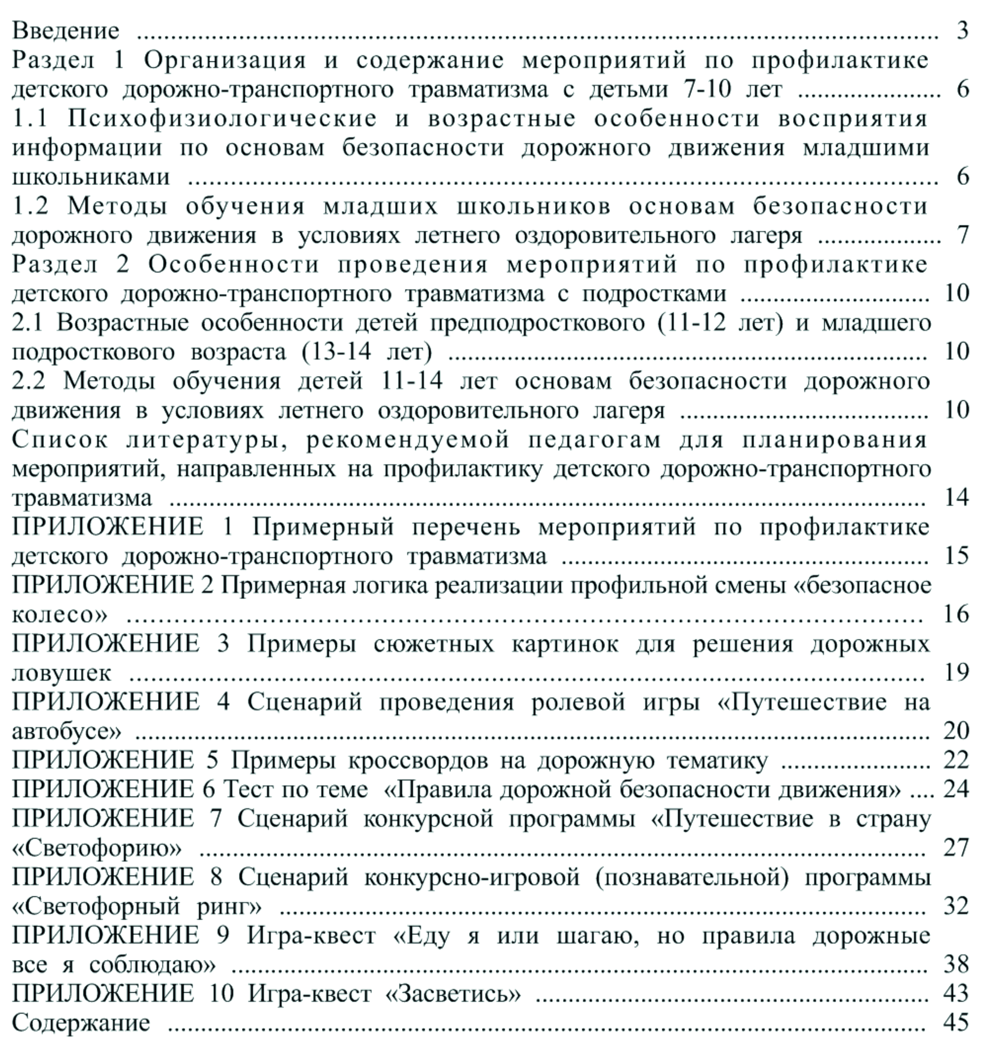

МИНИСТЕРСТВО ОБРАЗОВАНИЯ И НАУКИ АЛТАЙСКОГО КРАЯ
КГБУ ДО «Алтайский краевой дворец творчества детей и молодежи»

МЕТОДИЧЕСКИЕ РЕКОМЕНДАЦИИ
по проведению профильных смен по безопасному участию в дорожном движении для всех типов организаций, осуществляющих отдых детей и их оздоровление в каникулярное время

Ответственный за выпуск
Щукина Г.Е., заведующий
отделом инноватики и
молодежных инициатив

КГБУ ДО «АКДТДиМ»
656002 Алтайский край,
г. Барнаул, ул. Пионеров, 2.
E-mail: akdjc@list.ru, oimi209@mail.ru
Телефоны: +7(3852) 24-05-52, 24-05-59
дворец22.рф

